OOO «ЛАМЕТ»
Лазеры и метрология
LAMET Ltd
Lasers & Metrology
107014, Москва,
3-я Сокольническая ул., д.1 -120
тел.: (495) 490-90-10 факс: (499) 269-65-55
107014, Moscow,
3 Sokolnicheskaya st., 1-120
tel.: (495) 490-90-10 fax: (499) 269-65-55

Цифровой регистратор информации РИЦ822

Зав. № 139

Паспорт
ИВПС.421452.101 ПС

2015 г.

СОДЕРЖАНИЕ

 | Стр.
1. ОБЩИЕ УКАЗАНИЯ | 3
2. НАЗНАЧЕНИЕ | 3
3. ОСНОВНЫЕ ТЕХНИЧЕСКИЕ ХАРАКТЕРИСТИКИ | 3
4. КОМПЛЕКТНОСТЬ | 4
5. УСТРОЙСТВО И ПРИНЦИП ДЕЙСТВИЯ РЕГИСТРАТОР | 4
6. АЛГОРИТМЫ ОПРЕДЕЛЕНИЯ ОСНОВНЫХ ПАРАМЕТРОВ | 7
6.1. Определение мощности и энергии импульса излучения | 7
6.2. Алгоритмы определения параметров распределения | 9
6.2.1. Координаты точки максимальной интенсивности | 9
6.2.2. Координаты центра пучка | 9
6.2.3. Диаметр пучка и расходимость по уровню интенсивности | 9
6.2.4. Диаметр пучка и расходимость по уровню энергии | 10
6.2.5. Вторые моменты | 11
6.2.6. Диаметр, ширина, высота пучка по вторым моментам, эллиптичность | 12
6.2.7. Ширина проекции | 13
6.2.8. Координаты максимумов проекций | 14
6.2.9. Медиана распределения | 14
6.2.10. Координаты центра пучка | 15
6.2.11. Дисперсия | 15
6.2.12. Асимметрия | 15
6.2.13. Эксцесс | 16
6.2.14. Осесимметричное распределение интенсивности | 16
6.2.15. Определение максимальной и осевой интенсивности | 16
6.2.16 Алгоритм подавления влияния пространственного шума. | 17
7. СОСТАВ ПРОГРАММНОГО ОБЕСПЕЧЕНИЯ | 18
8. ОПИСАНИЕ ПРОГРАММЫ «Регистратор информации РИЦ822» | 18
8.1. Главное окно программы | 18
8.2. Панель «Программа эксперимента» | 21
8.3. Панель «Параметры эксперимента» | 23
8.4. Окно временного канала | 25
8.5. Окно видеоканала | 31
8.6. Окно видеоканала с параметрами распределения | 35
8.7. Окно видеоканала со средним кадром | 37
9. УКАЗАНИЯ ПО ЭКСПЛУАТАЦИИ И ХРАНЕНИЮ | 40
10. УКАЗАНИЯ МЕР БЕЗОПАСНОСТИ | 40
11. ПОДГОТОВКА К РАБОТЕ | 41
12. ПРОВЕДЕНИЕ РАБОТЫ | 47
13. ГАРАНТИИ ИЗГОТОВИТЕЛЯ ( ПОСТАВЩИКА) | 53
14. СВИДЕТЕЛЬСТВО О ПРИЕМКЕ | 53
Приложение 1.Отказы в сборе данных и способы их устранения. | 54

1 ОБЩИЕ УКАЗАНИЯ

1.1 Настоящий документ – объединяет паспорт, техническое описание и инструкцию по эксплуатации Цифрового Регистратора Информации РИЦ822, (далее по тексту – Регистратора сигналов или Регистратора).
1.2 Паспорт входит в комплект поставки Регистратора и должен постоянно находиться с ним.

2 НАЗНАЧЕНИЕ

Регистратор сигналов РИЦ822 предназначен для автоматизированного сбора информации (в том числе видеоинформации) с первичных преобразователей (датчиков) физических величин, ее первичной обработки и передачи в компьютер для окончательной обработки и комплексного отображения полученных результатов с помощью прилагаемого к Регистратору программного обеспечения (ПО).
В настоящее время Программное обеспечение Регистратора рассчитано в основном на обработку и отображение информации при измерении оптико-физических параметров лазерного излучения (поэтому типичным датчиком является приемник излучения).

3 ОСНОВНЫЕ ТЕХНИЧЕСКИЕ ХАРАКТЕРИСТИКИ

Характеристики каналов с временным разрешением 4 мкс
("медленных" временных каналов):

Количество каналов регистрации 8
Максимальное количество отсчетов в каждом канале 1000000
Разрядность (бит) 16
Диапазон входных сигналов(В) ± 2,5
Входное сопротивление (кОм) 10
Характеристики каналов с временным разрешением 5 нс
("быстрых" временных каналов):
Количество каналов регистрации 2
Максимальное количество отсчетов в каждом канале 1000000
Разрядность (бит) 8
Диапазон входных сигналов (В) ± 0,5
Входное сопротивление (Ом) 100
Характеристики видеоканалов:
Количество регистрируемых видеосигналов 2
Максимальное количество полукадров в каждом канале 80
Разрядность (бит) 8
Питание = 12 В, 1,5 А
Габаритные размеры 288 х 258 х 60 мм³
Масса 0,6 кг

4 КОМПЛЕКТНОСТЬ

1. Цифровой регистратор информации РИЦ822 зав. № 139.
2. Адаптер ~ (120÷240) В, 50 Гц / =12 В, 1,5 А - 1 шт.
3. Интерфейсный кабель для подключения к USB порту компьютера - 1 шт.
4. Программное обеспечение (на CD-диске) - 1 шт.
5. Паспорт - 1 шт.

5 УСТРОЙСТВО И ПРИНЦИП ДЕЙСТВИЯ РЕГИСТРАТОРА

Внешний вид Регистратора представлен на Рис.5.1 (вид спереди) и Рис.5.2 (вид сзади).
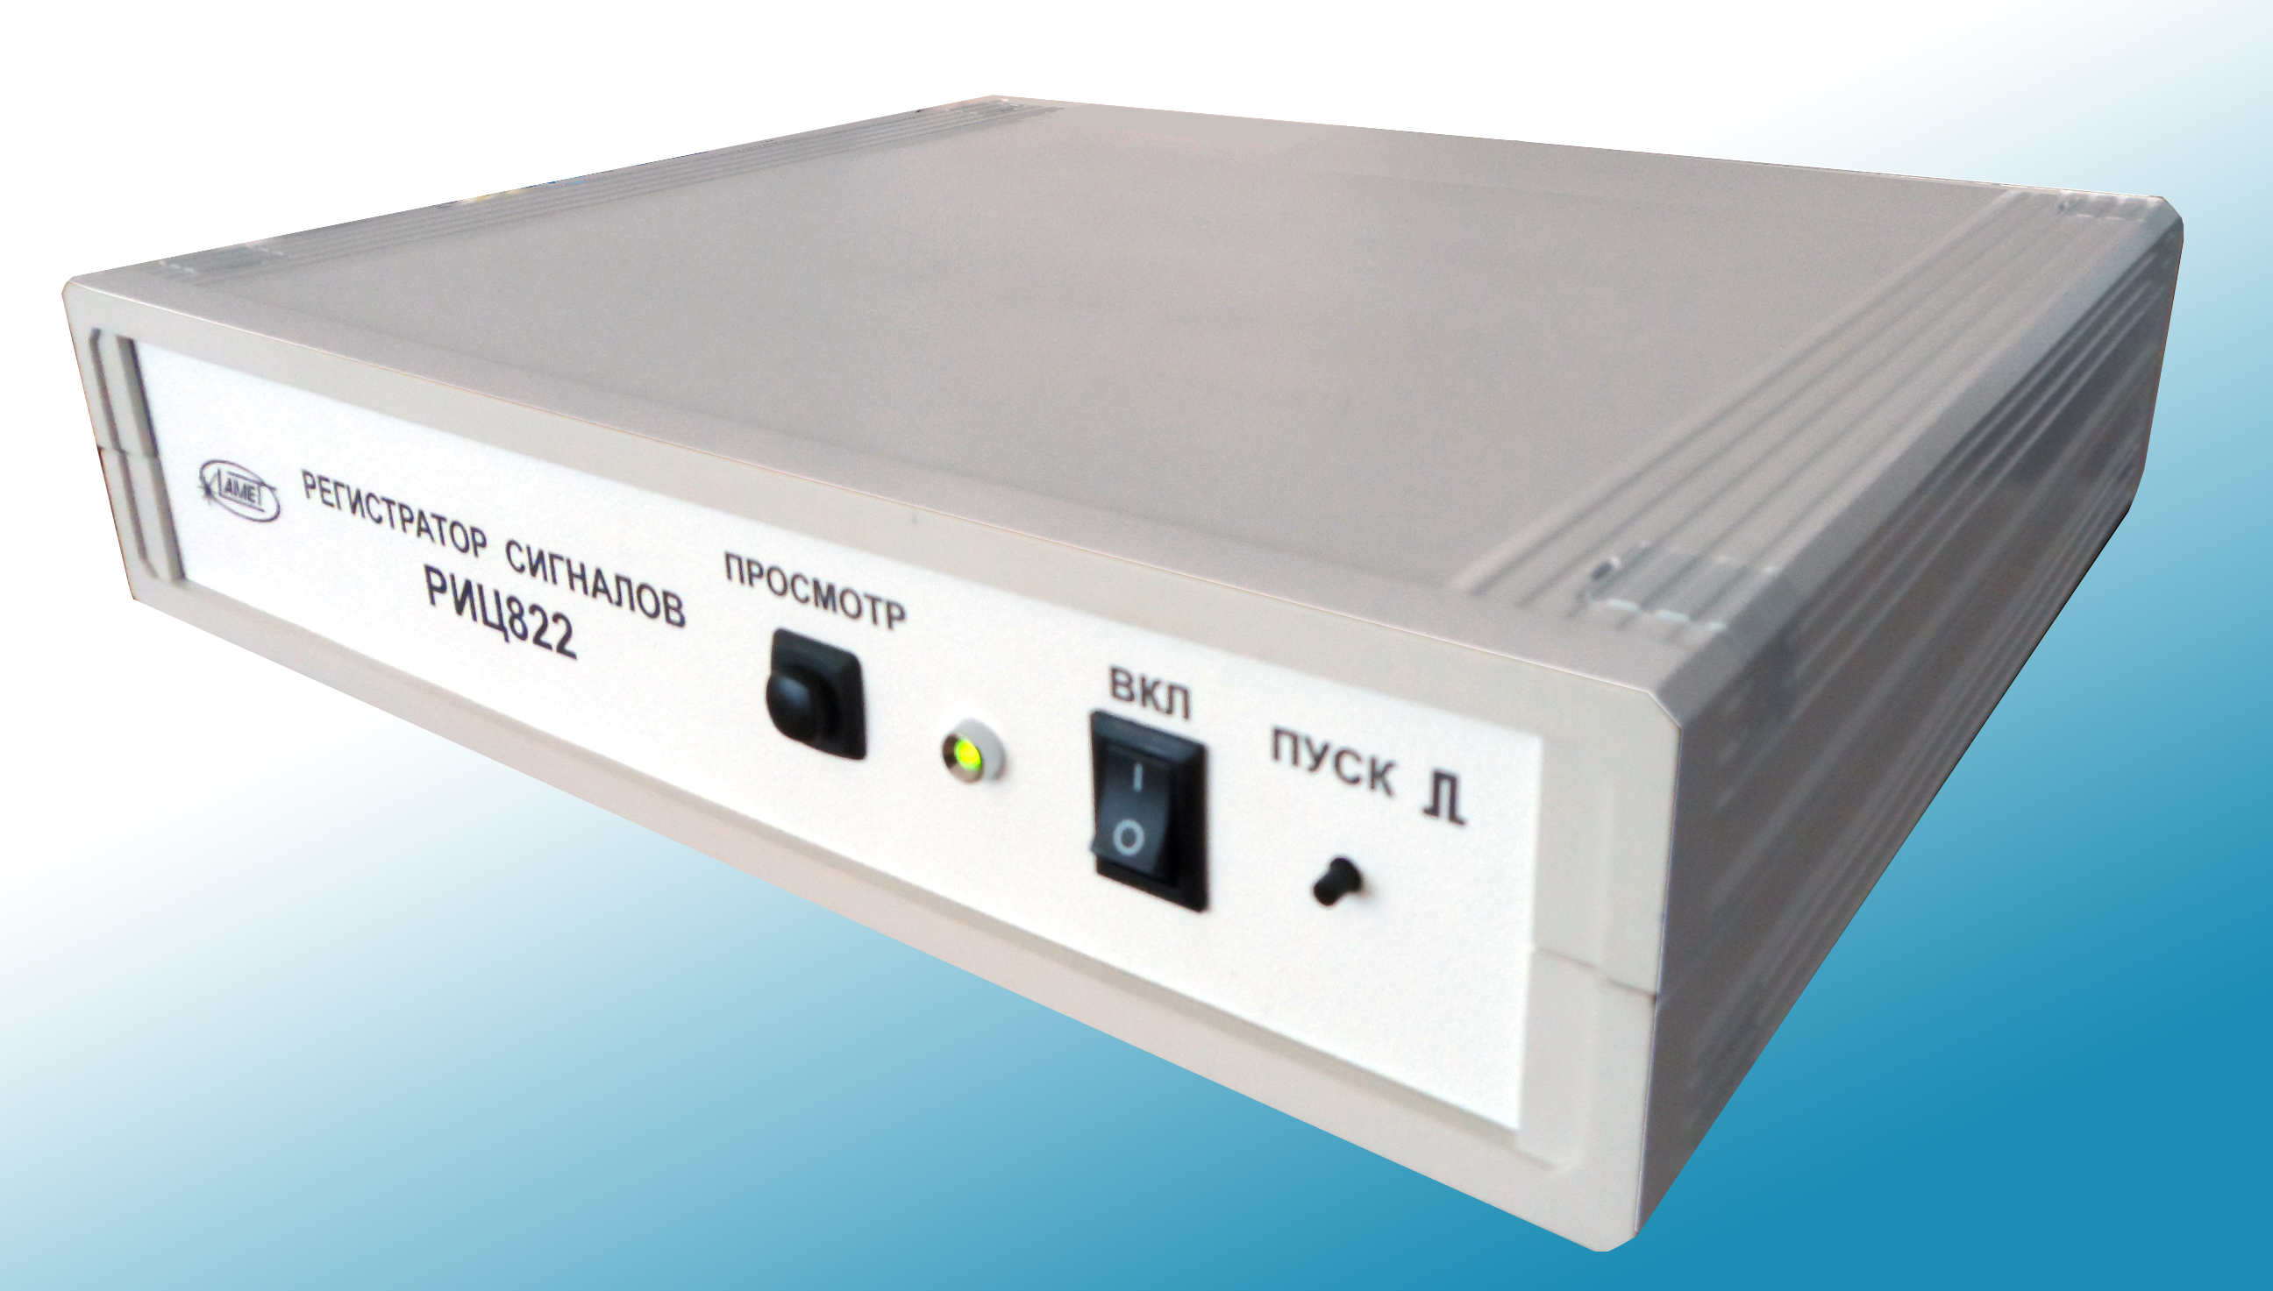
Рис. 5.1

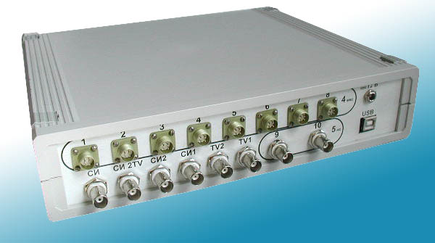

1
2
3
4
5
6
7
8
Рис. 5.2

На передней панели Регистратора (Рис.5.1) находятся тумблер включения «ВКЛ» с контрольным светодиодом, кнопка ручного запуска «ПУСК» и кнопка «ПРОСМОТР» режима просмотра кадров.
На задней панели Регистратора (Рис.5.2) находится гнездо для подключения адаптера питания «== 12 В» (п.1), разъем для соединения с USB-портом PC «USB» (п.2), а также три группы разъемов для подключения входных и выходных сигналов.
Первая группа (п.3) состоит из 8 разъемов типа РС4ТВ "медленных" каналов, пронумерованных сверху цифрами от 1 до 8, обведена вокруг линией с общей надписью «4 мкс» (предельное временное разрешением каналов этого типа). Подключение внешнего сигнала к каждому из разъемов РС4ТВ осуществляется в соответствии с Рис.5.3. Входное сопротивление каналов составляет 10 кОм.
1
- сигнала
+ сигнала
Рис.5.3
общий

Вторая группа (п.4) состоит из двух высокочастотных разъемов типа BNC "быстрых" каналов с номерами 9 и 10, также обведена линией - с надписью «5 нс». Входное сопротивление каналов составляет 100 Ом.
Третья группа состоит из 6 входных и выходных разъемов типа BNC.
Разъем «СИ» (п.5) служит для приема внешнего синхроимпульса ТТЛ-уровня длительностью не менее 2 мкс (запуск Регистратора осуществляется по переднему фронту). Входное сопротивление составляет 75 Ом.
Разъемы «СИ1» и «СИ2» (п.6) предназначены для формирования двух сформированных Регистратором синхроимпульсов с программно задаваемой задержкой относительно входного синхроимпульса.
Разъемы «TV1» и «TV2» (п.7) предназначены для ввода двух телевизионных сигналов. Входное сопротивление составляет 75 Ом.
Разъем «СИ2TV» (п.8) - для вывода телевизионного сигнала с программно задаваемой задержкой относительно входного сигнала «TV1». Этот сигнал может использоваться для синхронизации второй камеры с необходимым временным сдвигом.
Электронная плата Регистратора содержит следующие функциональные узлы:
1. Узел питания, предназначенный для питания микросхем Регистратора и состоящий из двух источников питания + 5 В и - 5 В и ряда линейных стабилизаторов напряжения 3,3 и 2,5 В.
2. Узел обработки двух видеосигналов, включающий два декодера, ПЛИС и два модуля памяти.
3. 2 узла обработки сигналов "быстрых" каналов, каждый из которых содержит усилитель сигнала, 8-разрядный АЦП с временем оцифровки 5 нс, ПЛИС и модуль памяти.
4. 2 узла обработки сигналов "медленных" каналов, каждый из которых состоит из четырех усилителей, четырех 16-разрядных АЦП с временем оцифровки 4 мкс и ПЛИС.
5. Узел обмена информации с компьютером, состоящий из ПЛИС, модуля памяти и модуля DLP-USB245M. Узел принимает команды от компьютера, обобщает информацию, поступающую с узлов обработки других сигналов, и передает ее в компьютер по USB-интерфейсу.
Программы ПЛИС созданы в среде MAX+plus II и записаны в соответствующих конфигурационных устройствах.
Регистратор работает следующим образом. При поступлении команды «Запуск» с компьютера Регистратор начинает принимать входные сигналы в соответствии с заданной программой эксперимента. Программой эксперимента предусмотрен выбор каналов, задействованных в данном эксперименте, а также индивидуально для каждого канала выбор периода измерения и времени до пуска и после пуска, в течение которого необходимо производить регистрацию. Для видеосигналов программа эксперимента устанавливает количество кадров до и после пуска, а также количество кадров, которые необходимо пропускать между соседними регистрируемыми кадрами.
Поступающие входные временные и видео сигналы усиливаются и оцифровываются, Полученная информация постоянно обновляется в памяти в ожидании прихода синхроимпульса. При поступлении синхроимпульса сбор информации продолжается по каждому из каналов в соответствии с заданным временем (количеством кадров) после пуска, после чего происходит передача ее в PC по USB-интерфейсу для окончательной обработки и представления результатов.
В результате проведения эксперимента, включающего в себя, в общем случае, несколько последовавших друг за другом пусков, в памяти регистратора содержится в цифровой форме большой объем информации, состоящий из равных блоков, количество которых совпадает с числом пусков.
Блок информации, относящийся к каждому пуску, может содержать 10 временных последовательностей внешних сигналов и 2 видеопоследовательности меняющихся изображений.
Вся эта информация автоматически передается в компьютер и отображается на его экране.
Таким образом, система, состоящая из регистратора РИЦ822 и компьютера, объединяет возможности 10-ти канального осциллографа и 2-х канального фоторегистратора, способных работать в многостраничном режиме (обеспечивать регистрацию измерительной информации для каждого пуска в серии без вмешательства оператора).
Программное обеспечение РИЦ822 дает возможность проводить совместную обработку и отображение полученной информации для всестороннего анализа результатов эксперимента.
6 АЛГОРИТМЫ ОПРЕДЕЛЕНИЯ ОСНОВНЫХ ПАРАМЕТРОВ

Сосредоточенная в ходе эксперимента в компьютере информация, исходная для проведения дальнейшей обработки, в общем случае включает в себя:
- нулевые временные последовательности для каждого канала, определенные предварительно (в отсутствие внешнего сигнала);
- распределения нулевого уровня интенсивности излучения для каждого видеоканала, определенные предварительно (в отсутствие внешнего сигнала)
- временные последовательности для каждого канала и для каждого пуска, определенные в ходе эксперимента;
- распределения интенсивности излучения в пределах каждого кадра для каждого видеоканала и для каждого пуска, определенные в ходе эксперимента.
Следует отметить, что, если параметры временных последовательностей (период оцифровки и полное число отсчетов) задаются программно, то распределения интенсивности излучения в пределах кадра всегда имеют размерность матрицы с числом элементов 360 по горизонтали и 288 по вертикали (программно задается только число кадров в отдельном пуске).
Примечание. Термин «интенсивность излучения», как более общий, заменяет в данном документе два частных термина: «плотность энергии излучения» и « плотность мощности излучения».
При отображении информации на экране компьютера автоматически выводятся разностные временные последовательности и разностные распределения интенсивности (полученные экспериментально за вычетом нулевых), хотя ПО дает возможность, при необходимости, рассмотреть полученные зависимости и распределения и без такого вычитания.
С целью более полного понимания возможностей, предоставляемых применением Регистратора РИЦ822 и его ПО, ниже кратко изложены основные используемые алгоритмы обработки информации.

6.1 Определение мощности и энергии импульса излучения

Последовательность отсчетов А(t) , зарегистрированных в единицах младшего разряда (ЕМР) соответствующего АЦП, представляет собой реакцию датчика на внешнее воздействие. В частном случае это может быть мощность оптического излучения, изменение которой во времени, как правило, непосредственно отображается с помощью ПО на экране компьютера в графической форме при введении в программу значения чувствительности данного канала.
При поступлении на датчик импульса излучения Регистратор обеспечивает возможность измерения энергии импульса с учетом физических и временных характеристик этого датчика.
В зависимости от соотношения между постоянной времени датчика τ и длительностью импульса t_{имп.} может быть два случая:
1. Если τ >> t_{имп,}, то датчик в течение импульса сам осуществляет интегрирование мощности падающего излучения. В этом случае энергия импульса пропорциональна максимальному приращению сигнала A(t) в ответ на действие излучения и определяется "по перепаду" сигнала.
2. Если указанное выше в п.1. соотношение τ и t_{имп} не выполняется, то датчик работает (с той или иной степенью приближения) в следящем режиме. В этом случае энергия импульса определяется «по площади под кривой» , т.е. простым интегрированием сигнала А(t) в течение времени реакции Т_{р} датчика на импульс излучения.

Способ определения энергии «по перепаду» иллюстрируется Рис.6.1.

Группа из N- отсчетов, непосредственно предшествующая реакции датчика на импульс энергии
Группа из N- отсчетов на максимуме реакции датчика на импульс энергии
Сдвиг между группами отсчетов = ∆

Рис. 6.1.
Иллюстрация к способу определения энергии импульса «по перепаду».

Отсчеты А(t) канала группируют по N - значений и усредняют для уменьшения случайной составляющей сигнала, т.о. формируется массив “скользящих средних” А_{ср}(t). С целью определения значения энергии компьютером анализируется разность средних значений А_{ср}(t+∆)-А_{ср}(t) , отстоящих друг от друга на временной сдвиг ∆ для всей временной последовательности. В те моменты, когда разность А_{ср}(t+∆)-А_{ср}(t) имеет локальный максимум и превосходит заданный программой минимум (именно этот случай иллюстрируется Рис.6.1), определяются значения энергии импульсов излучения:
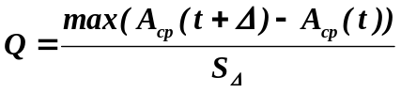
………………..(6.1)

Численные значения чувствительности S∆, периода оцифровки, временного сдвига ∆, числа отсчетов в группе и минимума энергии (представляющего собой порог чувствительности канала по энергии) задаются в программе с учетом физических и временных параметров датчика. В данном случае очень важно, чтобы при эксперименте эти параметры устанавливались идентичными параметрам, использовавшимся при калибровке всего канала регистрации вместе с датчиком по образцовому средству измерений или эталону
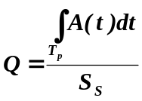При использовании способа измерения энергии «по площади под кривой» энергия импульса определяется для тех моментов времени на временной последовательности, когда значения интеграла

……………………(6.2)

достигают локального максимума и превышают заданный программой минимум.
Численные значения чувствительности S_{S} , периода оцифровки, времени интегрирования Т_{р} задаются в программе с учетом физических и временных параметров датчика и должны сохраняться как при калибровке, так и при проведении эксперимента.
Все преобразователи, выпускаемые ООО «ЛАМЕТ» в настоящее время, рассчитаны на использование способа измерения энергии «по площади под кривой», т.е. по интегралу выходного сигнала преобразователя в результате импульса излучения (при длинном импульсе по интегралу мощности).

6.2 Алгоритмы определения параметров распределения

Как указывалось выше, распределение интенсивности излучения w(x,y), зарегистрированное в каждом кадре телекамеры, запоминается в памяти компьютера в виде матрицы с размерами 360 элементов по горизонтали и 288 элементов по вертикали. Каждый элемент матрицы представляет собой восьмиразрядное двоичное число в единицах младшего разряда (ЕМР) декодера видеосигнала. Расстояния между любыми двумя точками в пределах распределения и, соответственно, все пространственные параметры измеряются по умолчанию в пикселах. Для измерения в единицах длины (мм) необходимо указать в программе необходимый масштаб (мм/пиксел). Матрица значений w(x,y) в, где х и у - координаты точки кадра, является основой для вычисления всех параметров пространственного распределения излучения.
При измерении параметров лазерного излучения характерным является распределение, представляющее собой пятно с максимальной интенсивностью в центральной части пучка и спадающей практически до нуля интенсивностью в периферической части кадра. ПО Регистратора РИЦ822 рассчитано, в первую очередь, на обработку и отображение параметров именно таких распределений интенсивности.

6.2.1 Координаты точки максимальной интенсивности

Элемент с максимальным значением W_{max} в массиве w(x,y) соответствует точке максимальной интенсивности в распределении. Его координаты X_{max} и Y_{max}, с учетом масштабного коэффициента, являются координатами точки максимальной интенсивности.

6.2.2 Координаты центра пучка.

Координаты центра пучка X₀ и Y₀ определяются как координаты точки, для которой выполняются следующие условия:
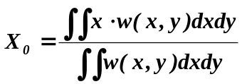

………………….(6.3);

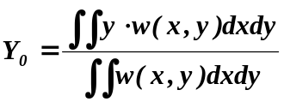

…………………..(6.4),

при этом интегрирование производится в пределах всего кадра, но значения интенсивности w(x,y) под интегралом, учитываются только если они превышают заданный в параметрах эксперимента уровень от максимального значения W_{max}. По умолчанию этот уровень равен 0,1 , но может быть изменен оператором и установлен в диапазоне от нуля до 1,0. Тем самым исключается влияние на определение координат центра пучка его периферической части, в наибольшей степени подверженной влиянию шумов, паразитной засветки и прочих искажений.

6.2.3 Диаметр пучка и расходимость по уровню интенсивности

Программой «Регистратор информации РИЦ822» предусмотрен расчет диаметра пучка по пяти уровням интенсивности, составляющей определенную долю от максимальной в данном распределении W_{max} :
- 0,1 W_{max};
- 0,135 W_{max} , (что соответствует уровню 1/e² W_{max});
- 0,2 W_{max};
- 0,368 W_{max} , (что соответствует уровню 1/e W_{max});
- 0,5 W_{max}.
Распределение интенсивности излучения по пучку, как правило, не является осесимметричным. Поэтому оценка диаметра пучка производится путем ее усреднения по восьми сечениям, проходящим через точку с максимальной интенсивностью с координатами X_{max} и Y_{max}. Азимутальный угловой шаг между сечениями составляет 22,5^{о}. При этом, для каждого уровня, согласно программе, производятся следующие действия.
В каждом сечении находятся две точки (по обе стороны от максимума), ближайшие к точке с W_{max} , пересекающие заданный уровень. Расстояние до каждой из этих двух точек от точки с W_{max} (с учетом масштаба) является оценкой радиуса пучка и, следовательно, в каждом сечении производятся две такие оценки. Удвоенная средняя оценка радиуса по всем восьми сечениям и принимается в качестве диаметра пучка по заданному уровню. При отображении информации на экране компьютера приводятся значения диаметра пучка по всем четырем уровням интенсивности.
В случае, если измерения сечения пучка производятся в фокальной плоскости собирающей оптической системы и в параметрах программы задано ее фокусное расстояние F, одновременно со значениями диаметра автоматически вычисляются и отображаются значения расходимости по соответствующим уровням интенсивности. Значение расходимости θ_{k} по уровню k связано со значением диаметра d_{k} по уровню k 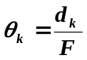известным соотношением:

…………………(6.5).

При измерении диаметра и расходимости по уровню интенсивности следует учитывать характер распределения интенсивности в пучке. Если распределение носит изрезанный характер вплоть до образования нескольких пятен, то измерение диаметра пучка по интенсивности дает, как правило, заниженное значение диаметра, не характеризующее истинный размер сечения пучка. В предельном случае измеряется лишь диаметр одного из пятен, в котором достигается максимальная интенсивность. В подобной ситуации более репрезентативной оценкой диаметра может оказаться его оценка по уровню энергии.

6.2.4 Диаметр пучка и расходимость по уровню энергии

Если Q - полная энергия пучка излучения, то в качестве диаметра пучка берется то его значение, в пределах которого сосредоточена заданная доля этой энергии
Программой предусмотрен расчет диаметра пучка по энергии по пяти уровням:
- 0,9 Q;
- 0,865 Q, (что соответствует уровню (1-1/e² ) Q);
- 0,8 Q;
- 0,632 Q, (что соответствует уровню (1-1/e ) Q);
- 0,5 Q.

Значения диаметра пучка по заданным уровням энергии находятся следующим образом.
По экспериментально определенному распределению интенсивности w(x,y) определяется эквивалентное распределение в полярных координатах w(ρ, φ) с центром в центре пучка с координатами X₀ и Y₀ .
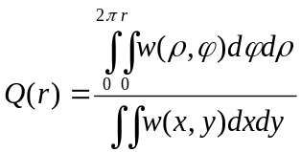Определяется кривая нарастания доли энергии Q(r), содержащейся в пределах круга радиусом r с центром в центре пучка с координатами X₀ и Y₀ от величины радиуса r

………………(6.6)

Примерный ход этой кривой изображен на Рис.6.2.
Рис.6.2
Зависимость нарастания доли энергии Q(r)
r
Q(r)
1,0
r_{k}
0
Q(r)=k

По этой зависимости находятся значения радиуса r_{k} , при котором кривая нарастания достигает заданного уровня k .
Определяются значения диаметра пучка по заданному уровню d_{k}=2 r_{k}.
В случае, если измерения сечения пучка производятся в фокальной плоскости собирающей оптической системы и в параметрах программы задано ее фокусное расстояние F, одновременно со значениями диаметра автоматически вычисляются согласно формуле 6.5. и отображаются значения расходимости по соответствующим уровням энергии.
Все, что до сих пор говорилось об определении диаметра и расходимости по уровню энергии справедливо и для соответствующих оценок по уровню мощности в определенные моменты времени, в которые производится регистрация распределения интенсивности с помощью телекамеры.

6.2.5 Вторые моменты

При проведении исследований согласно некоторым стандартам (например, при определении критерия качества пучка М² согласно стандарту ISO11146) для оценки диаметра пучка требуется определять вторые моменты распределения интенсивности.
Программа Регистратора РИЦ822 автоматически определяет четыре вторых момента следующим образом.
Для определения второго момента σ² экспериментально определенное распределение интенсивности представляется в полярных координатах w(ρ, φ) с центром пучка, определенным координатами X₀ и Y₀ .
При этом второй момент σ² определяется по известной формуле:
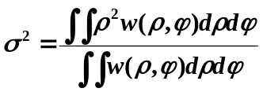
……………………..(6.7).

Остальные вторые моменты определяются с использованием декартовых координат.

Второй момент, характеризующий распределение вдоль оси Х, равен:
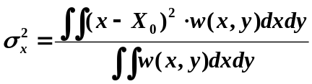
….……………….(6.8).

Второй момент, характеризующий распределение вдоль оси Y, равен:

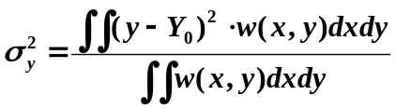
.……………(6.9).

Второй момент, характеризующий корреляцию распределения для осей Х и Y равен:
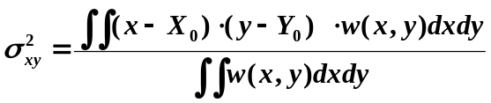
….…(6.10).

Масштабный коэффициент (если он указан в параметрах эксперимента) при проведении вычислений учитывается автоматически и вторые моменты измеряются в единицах мм².

6.2.6 Диаметр, ширина, высота пучка по вторым моментам, эллиптичность

По вторым моментам распределения интенсивности могут быть количественно определены размеры сечения пучка и его расходимость, что требуется при проведении исследований согласно некоторым стандартам.
Программа Регистратора РИЦ822 автоматически определяет и отображает на экране компьютера следующие параметры:
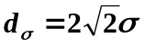
- диаметр пучка ……………..(6.11),
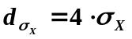
- ширина пучка (по оси X) …….………(6.12),
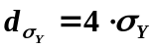
- высота пучка (по оси Y) ………… …(6.13).

В случае, если измерения сечения пучка производятся в фокальной плоскости собирающей оптической системы и в параметрах программы задано ее фокусное расстояние F, одновременно со значениями диаметра автоматически вычисляются согласно формуле 6.5. и отображаются соответствующие значения расходимости.

Кроме того, программа по ранее определенным значениям вторых моментов определяет и отображает параметры эквивалентного эллипса, характеризующего вытянутость распределения:
- эллиптичность , равная отношению малой оси эллипса к большой dσм/ dσб;
- большая ось
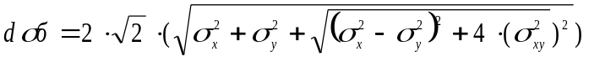
(6.14)

- малая ось
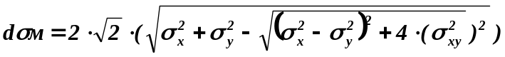 (6.15)
- наклон оси (большой оси) эллипса к оси Х - φ (град) .

Примечание.
При измерении и использовании вторых моментов и величин, основанных на них, требуется особое внимание и тщательность при проведении эксперимента и обработке его результатов. Это связано с тем, что, как видно из формул (6.7) ÷ (6.10) периферические (далеко отстоящие от центра пучка) области распределения интенсивности при интегрировании входят со значительно большим весом, чем центральная. Следовательно шумы и, особенно, аддитивная составляющая (даже исчезающее малая), которая может возникнуть при вычитании фона, сильно влияют на результат вычисления вторых моментов. С целью уменьшения погрешности, характерной для определения вторых моментов, в ПО Регистратора РИЦ822 имеются дополнительные возможности обработки. Так с помощью увеличения масштаба, можно относительно увеличить центральную (информативную) область и, соответственно, уменьшать долю периферических (неинформативных) областей. Кроме того, возможно применение т.н. подавления шумов в периферических областях распределения (см. п. 6.2.16).

6.2.7 Ширина проекции

Для распределений, далеких от осесимметричных, оценку параметров в ряде случаев целесообразно проводить по проекциям. Для выполнения требований некоторых стандартов это просто необходимо (например, для расчета размеров области сетчатки глаза, подвергающейся действию лазерного излучения, в соответствии со стандартом определения класса безопасности IEC 60825-1).
Проекции двумерного распределения плотности излучения w(x,y) на направления X и Y - w(x) и w(y) автоматически определяются программой Регистратора РИЦ822 в соответствии со следующими выражениями:
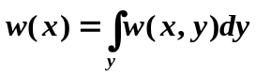
……………………(6.16),

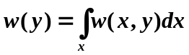 ……………………(6.17).

Интегрирование производится в пределах зарегистрированного кадра и при отображении полученных результатов автоматически учитывается пространственный масштаб, указанный в параметрах эксперимента.
Следует отметить, что проекции представляют собой одномерные распределения, легко и наглядно отображаются в графической форме и могут обрабатываться с использованием широко известного математического аппарата.
Для определения ширины проекции сначала строятся нормированные интегральные кривые нарастания энергии w*(x) и w*(y) в пределах зарегистрированного кадра:
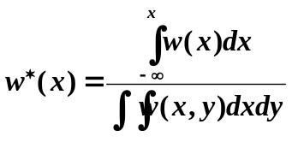

……………………(6.18),

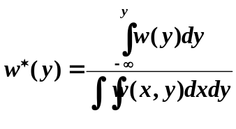

.………………….(6.19).

На Рис.6.3 изображена такая кривая для X-проекции и показан принцип определения ширины проекции L_{k}, в пределах которой содержится доля, равная k от полной энергии Q.
х
1,0
L_{k}
0
(1-k)/2
(1-k)/2

Рис.6.3
Интегральная зависимость нарастания энергии w*(x)

Задав критерий k, ширину проекции L_{k} определяют как расстояние между двумя точками интегральной кривой, в которых она достигает значений (1-k)/2 и (1-((1-k)/2) :
Программа позволяет определить ширину проекции L_{k} в двух взаимно перпендикулярных направлениях по пяти уровням полной энергии
- 0,9Q;
- 0,865Q, (что соответствует уровню (1-1/e² )Q);
- 0,8Q;
- 0,632Q, (что соответствует уровню (1-1/e )Q);
- 0,5Q.
Аналогичным образом определяют ширину Y-проекции для тех же пяти уровней энергии.
В случае, если измерения сечения пучка производятся в фокальной плоскости собирающей оптической системы и в параметрах программы задано ее фокусное расстояние F, одновременно со значениями ширины проекции в линейных величинах (мм) автоматически вычисляются согласно формуле (6.5) и отображаются соответствующие значения ширины проекции в угловых величинах (мкрад).

6.2.8 Координаты максимумов проекций

Координаты максимумов проекций, или моды, X_{max} и Y_{max} находятся по соответствующим проекциям распределения w(x)) (6.14) и w(y) (6.15). Очевидно, что эти значения могут не совпадать с одноименными величинами, определенными для двумерного распределения w(x,у).

6.2.9 Медиана распределения

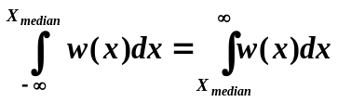Медианы распределения X_{median} и Y_{median} определяют из условия равенства интегралов проекции на отрезках слева и справа от каждой из этих координат в пределах зарегистрированного кадра:

………………………….(6.20),
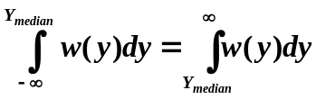

………………………….(6.21).

Примечание: Разумеется, несмотря на использование бесконечных пределов, интегрирование производится в пределах зарегистрированного кадра.

6.2.10 Координаты центра пучка

Координаты центра медиан X₀ и Y₀ определяют, применяя формулы определения центра тяжести одномерного распределения:
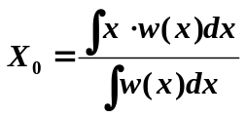
…………....……………(6.22),
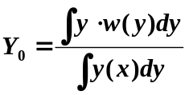

…………………..……..(6.23).

В общем случае координаты центра медиан не совпадают с координатами центра пучка, определенными в п.6.2.2 по формулам (6.3),(6,4), поскольку в том случае в определении координат принимались во внимание только те точки, в которых интенсивность превышала уровень, заданный в параметрах эксперимента.

6.2.11 Дисперсия

Дисперсия X-проекции σ²_{X}, (мм²) и Y-проекции σ²_{Y} ,(мм²) определяются следующими соотношениями:

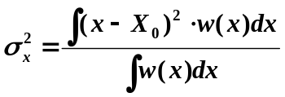
……………….……(6.24),

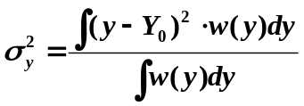
……………………(6.25).

6.2.12 Асимметрия

Асимметрия распределения характеризует степень его скошенности в ту или другую сторону и для координат X и Y рассчитывается по соответствующим формулам:

……………………(6.26),

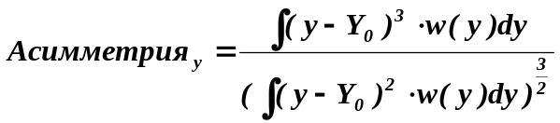 ………………………(6.27)

Значение асимметрии может быть как больше, так и меньше нуля. При этом положительное значение асимметрии соответствует случаю, когда более пологий склон распределения направлен в сторону возрастания аргумента.

6.2.13 Эксцесс

Эксцесс характеризует островершинность распределения и рассчитывается по следующей формуле:


…………………(6.28),

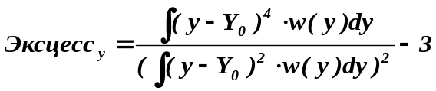
………………..(6.29).

Оценка распределений по островершинности производится относительно нормального распределения, эксцесс которого равен нулю. Положительному значению эксцесса соответствует более острое распределение со слабым широким ореолом; отрицательному значению – более плоское распределение, приближающееся к равномерному.

6.2.14 Осесимметричное распределение интенсивности

Информация, зарегистрированная Регистратором РИЦ822 и представленная с помощью его ПО, исчерпывающим образом описывает распределение интенсивности излучения в исследуемой плоскости или угловое распределение в дальней зоне, т.е. индикатрису пучка излучения. Однако, часто для проведения сопоставительного анализа желательно располагать обобщенным осесимметричным (усредненным по окружности вокруг центра пучка) распределением интенсивности в пучке.
ПО Регистратора РИЦ822 позволяет построить данное распределение w(r), совмещая его графическое изображение с зависимостью нарастания энергии Q(r) в пределах круга с радиусом r согласно формуле (6.6).
Осесимметричное распределение w(r) определяется дифференцированием интегрального распределения Q(r) с учетом возрастания длины окружности, на которой происходит усреднение интенсивности, т.е. с помощью следующего выражения:
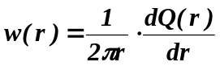
……………(6.30).

Данная характеристика позволяет визуально оценивать размеры пучка и скорость спада интенсивности по мере удаления от центра пучка (в дальней зоне - от оси диаграммы направленности).

6.2.15 Определение максимальной и осевой интенсивности.

В п.6.2.1 и 6.2.2 рассматривались алгоритмы определения координат точек с максимальной интенсивностью X_{max} и Y_{max} и координат центра пучка X₀ и Y_{0.}
Используя эти координаты и учитывая пространственный масштаб распределения, программа Регистратора РИЦ822 позволяет сделать количественную оценку как максимальной интенсивности в распределении, так и интенсивности в центре пучка (на оси диаграммы направленности). Для этого оператор должен ввести в программе в перечень параметров значение полной энергии Q (мощности Р) пучка, измеренное соответствующим средством измерений.
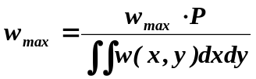При этом программа, используя значения максимальной интенсивности w_{max} и интенсивности в центре пучка (на оси диаграммы направленности) w₀ , выраженные в единицах младшего разряда (ЕМР) декодера видеосигнала, автоматически вычисляет значения этих же величин в абсолютных единицах (Дж/см² или Вт/см²) согласно 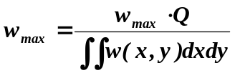выражениям:
(6.31),

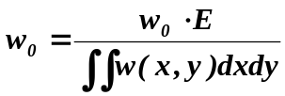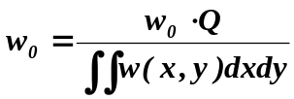
(6.32).

В данных преобразованиях единиц интенсивности ключевую роль играет отношение полной энергии (мощности) пучка к «объему под поверхностью» распределения w(x,y).
В случае, если измерения сечения пучка производятся в фокальной плоскости собирающей оптической системы и в параметрах программы задано ее фокусное расстояние F, значения интенсивности автоматически выражаются в единицах угловой плотности – Дж/ср или Вт/ср.

6.2.16 Алгоритим подавления влияния пространственного шума.

Как указывалось выше, шумы в периферической области распределения и, особенно, наличие аддитивной составляющей (например, из-за недостаточно точного вычитания фона) могут приводить к увеличению погрешности измерения пространственных характеристик излучения, особенно величин, связанных с определением вторых моментов. В случае, если периферические области очевидно неинформативны, оператор может минимизировать их влияние, применив операцию подавления шумов.
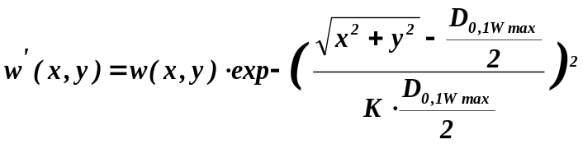Подавление шумов осуществляется следующим образом. Центральная часть пучка в пределах круга диаметром по уровню 0,1 от максимальной интенсивности - D_{0,1Wmax}, определенным согласно п.6.2.3 , остается без каких-либо изменений. За пределами этого круга отсчеты интенсивности, зарегистрированные для каждого пиксела, по мере возрастания расстояния от центра пучка постепенно уменьшаются до нуля в соответствии со следующим преобразованием:

………………..…6.33),

где K - коэффициент, характеризующий степень подавления шумов, который может принимать три значения согласно Таблица 6.1.
Таблица 6.1

Степень подавления шумов | K
Сильно | 1
Средне | 2
Слабо | 4

Как правило, при правильном выборе схемы и параметров регистрации можно обойтись без применения подавления шумов или использовать вариант слабого подавления.

7 СОСТАВ ПРОГРАММНОГО ОБЕСПЕЧЕНИЯ

Программное обеспечение Регистратора состоит из следующих частей:
1. Драйвера устройства FTDI - FTD2xx.
2. Набора библиотек фирмы Microsoft для Windows-приложений. - ms.net06.
3. Собственного программного обеспечения - программы «Регистратор информации РИЦ822».
Все компоненты программного обеспечения записаны на прилагаемом CD-диске, порядок инсталляции - в файле read.me.

Регистратор необходимо подключать к компьютеру с установленной платформой Windows XP , Windows Vista, Windows 7 или Windows 8 ; объем жесткого диска - не менее 40 Гб, разрешение монитора - не менее 1024 х 768 пиксел.

8 ОПИСАНИЕ ПРОГРАММЫ «Регистратор информации РИЦ822».

Программа «Регистратор информации РИЦ822» вызывается исполняемым файлом SMU.exe.

8.1 Главное окно программы.

8.1.1 Весь объем информации, полученной в результате проведения эксперимента с помощью Регистратора РИЦ822, сосредоточен в оперативной памяти компьютера (а если в «настройках» указано «Автоматически сохранять результаты эксперимента», то и в памяти на жестком диске). Краткий конспект полученной информации в графической форме отображается в основном окне программы. Такой же конспект информации отображается при вызове файла, относящегося к любому ранее проведенному эксперименту. Подобное отображение результатов эксперимента позволяет легко представить всю совокупность временных зависимостей и распределений, полученных в различных каналах, обеспечив тем самым оперативный переход к тщательному анализу фрагментов полученной информации, представляющих наибольший интерес. Пример изображения главного окна приведен на Рис. 8.1.

8.1.2 Главное окно программы «Регистратор информации РИЦ822» (Рис.8.1) имеет:

- строку заголовка с именем файла и названием программы (1);
- три кнопки выбора представления окна (2);
- строку меню (3);
- строку с отдельными пунктами меню и всплывающими подсказками (4);
- номер пуска (из серии пусков), для которого отображается информация (5);
- рабочую область - краткий конспект зарегистрированных в данном пуске результатов измерений (6); в том числе временных зависимостей для задействованных каналов и кадров для задействованных камер;
- строку состояния (7).
1
2
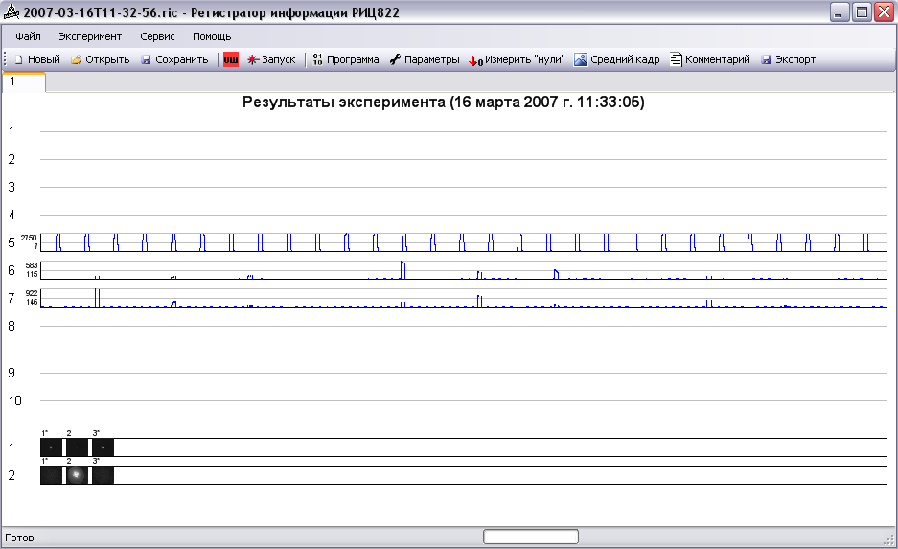
3
4
5

6

7

Рис. 8.1.Главное окно программы

8.1.3 Помимо стандартных для Windows-приложений пунктов меню программы содержит пункты Эксперимент и Сервис.
Пункт Эксперимент предлагает выполнить следующие команды:
- Запуск, по которой запускается программа измерений;
- Следующий, по которой осуществляется переход к следующему эксперименту с заданием новой программы и новых параметров эксперимента;
- Программа…, по которой вызывается панель Программа эксперимента (см.п. 8.2);
- Параметры…, по которой вызывается панель Параметры эксперимента (см.п.8.3);
- Измерить "нули”, по которой перед началом эксперимента производится регистрация в памяти компьютера нулевого (исходного) уровня сигналов всех задействованных каналов (почти все перечисленные команды для оперативного вызова продублированы в строке 4) .

8.1.4 Пункт Сервис предлагает выполнить команду Настройки, по которой
вызывается диалоговое окно Настройки, изображенное на Рис. 8.2.
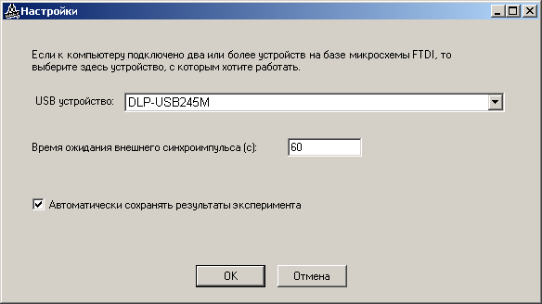
Рис. 8.2.Диалог Настройки

Диалог содержит три поля с настройками программы.
В первом поле: «USB устройство» выведена информация о подключении к компьютеру устройства FTDI - DLP-USB245M. В меню имеется также соответствующая этому случаю пиктограмма - ОК: .
В случае если связь по USB-интерфейсу между Регистратором и компьютером отсутствует или если Регистратор не включен, в поле выводится сообщение: Устройство не подключено, а пиктограмма ОК заменяется пиктограммой ОШ: .
Пиктограммы готовности FTDI - устройства продублированы также и в панели задач Windows.
Во втором поле диалога задается время ожидания синхроимпульса в секундах (время должно превышать максимально возможную задержку поступления синхроимпульса, но не быть слишком большим, поскольку на все время ожидания все органы управления компьютера блокируются).
В третьем поле предлагается выбор между автоматическим сохранением результатов эксперимента и сохранением по предварительному запросу. Автоматическое сохранение задается установкой в поле флажка.
Строка 4 для оперативного вызова содержит почти все команды пункта меню Эксперимент. Кроме того, она содержит следующие команды:
- Средний кадр, по которой программа предлагает указать кадры, которые следует усреднить, для последующей обработки и анализа;
- Комментарий, по которой программа предлагает окно для записи сопутствующей текстовой информации, характеризующей данный эксперимент.
- Экспорт, которая предоставляет возможность запоминания того или иного кадра в виде отдельного файла с целью его дальнейшей обработки с помощью какого – либо другого программного обеспечения;
- Просмотр для задания режима просмотра, в котором при нажатии кнопки Просмотр регистратора РИЦ822 на экране компьютера воспроизводятся кадры задействованных камер (режим используется для настройки камер на резкость изображения).
8.1.5 В рабочей области 6 главного окна программы, изображенном на Рис. 8.1, в конспективной форме отображается протокол измерений - результаты регистрации сигналов "медленных" и "быстрых" задействованных временных каналов, а также кадров задействованных видеоканалов в объеме, предусмотренном панелью Программа эксперимента. Главное окно имеет заголовок: Результаты эксперимента с указанием в скобках даты и времени проведения эксперимента с точностью до секунды. Над заголовком слева имеется линейка с набором номеров вкладок (5), каждая из которых, относится к одному пуску из серии. Щелчок мыши на выбранной вкладке выводит в рабочую область окна информацию о соответствующем пуске из серии в данном эксперименте.
Сигналы "медленных" и "быстрых" каналов отображаются схематически в нормированном виде. Для каждого канала около его номера выведены максимальное и минимальные значения отсчетов входного сигнала в единицах младшего разряда (ЕМР).
Сигналы видеоканалов отображаются последовательностью черно-белых пронумерованных кадров. Номера "нечетных" кадров помечены штрихом.
Полная информация о зарегистрированных сигналах представляется в дополнительных окнах программы, которые вызываются щелчком мыши при указании курсором на соответствующий график временного канала или кадр видеоканала (см. п.п. 8.4, 8.5). При работе с регистратором РИЦ822 эти два окна являются основой для отображения полученной экспериментальной информации.
При открытии нового дополнительного окна на панели задач Windows появляется пиктограмма окна с указанием номера канала и даты эксперимента.

8.2 Панель «Программа эксперимента»

8.2.1 Панель Программа эксперимента, изображенная на Рис. 8.3, заполняется оператором и задает объем информации, который требуется получить в ходе предстоящего эксперимента, а также порядок синхронизации при получении этой информации. Для заполнения панели в меню необходимо последовательно вызвать Эксперимент, Следующий, Программа…
Примечание: если уже открыт какой-либо старый файл, то открываемая панель Программа эксперимента относится исключительно к нему; она не может быть изменена, но может быть использована для предстоящего эксперимента в соответствии с п.8.2.7).
8.2.2 При заполнении панели флажками в крайних левых полях отмечаются задействованные каналы. Затем для каждого отмеченного канала вводится необходимая информация.
8.2.3 Для временных каналов заполняются следующие поля:
- Период измерений, т.е. интервал между двумя последовательными цифровыми отсчетами входного сигнала в данном канале (он, как правило, выбирается из предлагаемого ряда: - от 4мкс до 2 мс для "медленных" каналов, - от 5нс до 10мкс для «быстрых»);
- объем "предыстории", т.е. Время оцифровки или Отсчеты (число) До Пуска (до синхроимпльса);
- объем "истории", т.е. Время оцифровки или Отсчеты (число) После Пуска (после синхроимпльса);
Примечание 1: Поскольку Время оцифровки и Отсчеты взаимосвязаны, обычно выбирается Время из предлагаемого ряда: - от 1мс до 1с для "медленных" каналов, - от 5мкс до 5мс для " быстрых". Отсчеты устанавливает компьютер автоматически.
Примечание 2: При необходимости все временные интервалы могут быть набиты вручную (например, Время После Пуска заказано равным 7с); компьютер только уточнит эти значения, обеспечивая работоспособность программы.
8.2.4 Для видеоканалов заполняются следующие поля:
- Пропускать по N кадров, т.е. указание числа полукадров, пропускаемых между последовательно регистрируемыми;
- объем " предыстории", т.е Кадров до пуска (число полукадров, которое требуется зарегистрировать до синхроимпульса);
- объем "истории", т.е. Кадров после пуска (число полукадров, которое требуется зарегистрировать после синхроимпульса).

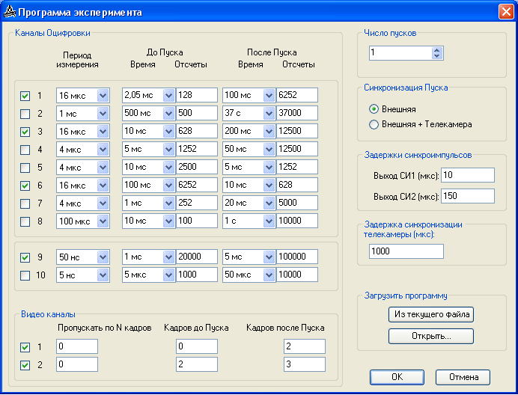

Рис. 8.3. Панель Программа эксперимента.

8.2.5 В правой части панели вводятся дополнительные указания по проведению эксперимента:
- Число пусков по умолчанию равно 1, однако если предстоит серия импульсов, то необходимо указать число импульсов в серии (допускается от 1 до 80) тогда весь указанный объем информации будет зарегистрирован для каждого импульса серии.
Примечание: суммарное число отсчетов для всех импульсов в каждом временном канале не должно превышать 1 млн., а суммарное число кадров в каждом видеоканале не должно превышать 80) ;
- Синхронизация Пуска по умолчанию устанавливается Внешняя, однако, при необходимости, можно указать опцию Внешняя + Телекамера; в этом случае время 0 для всех каналов будет соответствовать первому после синхроимпульса началу полукадра видеоканала1.
- Задержки синхроимпульсов, формируемых на двух выходах Выход СИ1 (мкс) и Выход СИ2 (мкс), устанавливаются при необходимости в ходе эксперимента синхронизировать запуск каких-либо внешних устройств импульсами ТТЛ-уровня.
-Задержка синхронизации телекамеры (мкс) устанавливается при необходимости задержать последовательность кадров второй телекамеры относительно первой; в этом случае на выходе СИ 2ТV формируется соответствующим образом смещенная синхросмесь, которая может быть использована для синхронизации второй телекамеры (разумеется, при этом в ходе эксперимента первая телекамера должна быть обязательно задействована).
8.2.6 После ввода всех необходимых данных необходимо нажать курсором кнопку ОК.
8.2.7 В случае, если известен файл, в котором установлена требуемая Программа эксперимента, то наиболее удобно загружать ее для предстоящего эксперимента следующим образом:
- открыть известный подходящий файл;
- в меню последовательно вызвать Эксперимент, Следующий, Программа… и в появившейся панели указать Загрузить программу нажатием кнопки Из текущего файла.
- Проверить правильность установок и нажать кнопку ОК.

8.3 Панель «Параметры эксперимента»

8.3.1 Панель Параметры эксперимента, изображенная на Рис. 8.4, заполняется оператором и задает параметры, необходимые для обработки зарегистрированной информации с целью более представительного (например, в натуральных единицах) отображения полученных результатов, которые предполагается получить в ходе предстоящего эксперимента.
Для заполнения панели в меню необходимо последовательно вызвать Эксперимент, Следующий, Параметры…
Примечание 1: если уже открыт какой-либо старый файл, то открываемая панель Параметры эксперимента относится к нему; она может быть изменена, но, кроме того, может быть использована для предстоящего эксперимента в соответствии с п.8.3.7).
Примечание 2: Панель разработана прежде всего для обработки и отображения параметров лазерного излучения (энергия, интенсивность и пр.), однако, поскольку единицы измеряемых величин набиваются вручную, она может быть полезна и для не лазерных применений.
8.3.2 Слева под заголовком Чувствительность для каждого временного канала предусмотрено поле Значение и поле Единица. Эти поля заполняются по результатам калибровки канала вместе с используемым в нем приемником или датчиком. (на Рис.8.4 показаны примеры заполнения). При заполнении этих полей графики обработанных временных сигналов могут отображаться в натуральных единицах.
Примечание: При невозможности осуществить сквозную калибровку канала вместе с приемником или датчиком, чувствительность канала определяется расчетным образом с использованием чувствительности канала Регистратора РИЦ822:
- 13,1 ЕМР/мВ для "медленных" каналов при входном сопротивлении 10 кОм;
- 256 ЕМР/В для "быстрых" каналов при входном сопротивлении 100 Ом.
8.3.3 Под заголовком Энергия по перепаду размещены поля, которые заполняются в случае, если данный канал используется для измерения энергии с обработкой показаний «по перепаду» сигнала приемника , как это рассмотрено в п. 6.1:
- крайнее левое поле отмечается в этом случае флажком;
- в полях Отсчетов, Сдвиг, Минимум, а также Значение и Единица (под заголовком Чувствительность) указываются параметры, приведенные в протоколе калибровки данного канала вместе с используемым в нем приемником или датчиком.
8.3.4 Под заголовком Энергия по площади размещены поля, которые заполняются в случае, если данный канал используется для измерения энергии с обработкой сигнала приемника «по площади под кривой», как это рассмотрено в п. 6.1:
- крайнее левое поле отмечается в этом случае флажком;
- в полях Отсчетов, а также Значение, Единица и Минимум (под заголовком Чувствительность) указываются параметры, приведенные в протоколе калибровки данного канала вместе с используемым в нем приемником или датчиком.

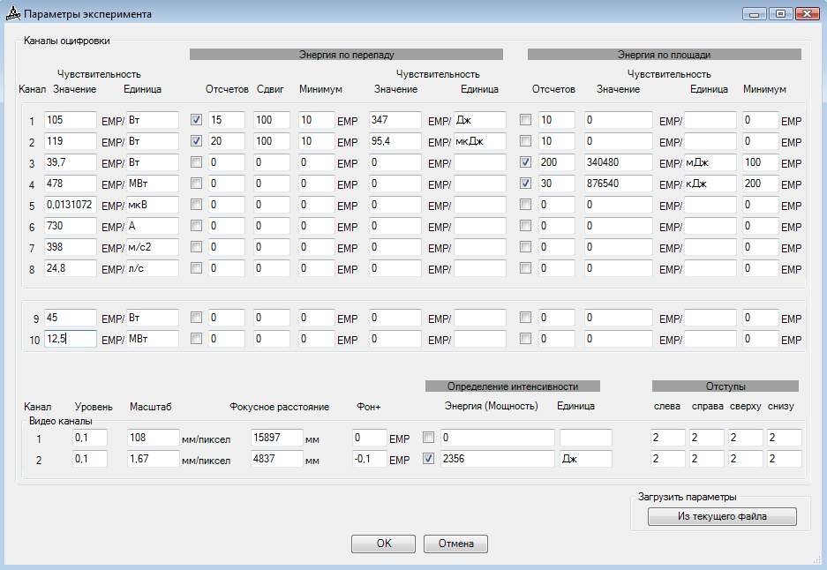
Рис. 8.4. Панель Параметры эксперимента.

8.3.5 В нижней части панели расположены поля для параметров 2-х видеоканалов.
- В поле Уровень указывается пороговый уровень интенсивности в долях от максимальной интенсивности, который используется при определении координат центра пучка - формулы (6.3), (6.4). По умолчанию параметр Уровень равен 0,1.
- В поле Масштаб указывается значения масштаба изображения объекта в окне программы в мм/пиксел. Масштаб позволяет производить оценку параметров распределений в реальных пространственных единицах. Поскольку масштаб зависит от множества факторов: расстояния между экраном, на котором получено распределение, и телекамерой, а также от самой телекамеры, ее объектива, размеров ПЗС-матрицы, наличия удлинительных колец, то его следует определять экспериментально путем регистрации объекта-шаблона с известными размерами.
- В поле Фокусное расстояние, при необходимости, вводится фокусное расстояние собирающей оптической системы, с помощью которой исследуется распределение в дальней зоне. В этом случае кроме геометрических размеров фокального пятна по 11-ти критериям компьютер вычисляет и отображает соответствующие значения расходимости пучка излучения в мкрад. Этот параметр необходим также для расчета максимальной и осевой интенсивности излучения.
В случае отсутствия оптической системы в поле устанавливается значение 0.
- В поле Фон+ устанавливается поправочное значение к величине фона. По умолчанию поправка равна 0, но возможно установка иных значений, если во время эксперимента произошло изменение фоновой засветки.
8.3.6 Под заголовком Определение интенсивности размещены поля для ввода необходимых для этого расчета (как правило, уже после эксперимента) параметров.
- в крайнем левом поле помещается флажок, если этот канал необходимо использовать для определения интенсивности;
- в поле Энергия (Мощность) указывается значение полной энергии или мощности в пучке излучения, распределение которого зарегистрировано видеоканалом (это значение вводится оператором на основании показаний временного канала или, даже, другого измерителя, обеспечивавшего измерение данной величины).
-в поле Единица указывается единица энергии или мощности, которая использовалась для оценки величины приведенной в поле Энергия (Мощность).
8.3.7 Поля под заголовком Отступы предназначены для установки отступов (как правило, 1…2 пиксела) от краев кадра соответственно слева, справа, сверху и снизу. Отступы могут быть необходимы в некоторых случаях, чтобы исключить из рассмотрения не несущие информации флуктуации интенсивности, возникающие на краях кадра (например, при вычитании нечетного фонового кадра из четного рабочего кадра).
8.3.8 В случае, если известен файл, в котором установлены требуемые Параметры эксперимента, то наиболее удобно загружать их для предстоящего эксперимента следующим образом:
- открыть известный подходящий файл;
- в меню последовательно вызвать Эксперимент, Следующий, Параметры… и в появившейся панели указать Загрузить параметры нажатием кнопки Из текущего файла.
- Проверить правильность установок и нажать кнопку ОК.

8.4 Окно временного канала

8.4.1 Как указывалось ранее, при работе с регистратором РИЦ822 это окно является одним из двух основных вариантов отображения полученной экспериментальной информации.
8.4.2 Открытие окна производится кликом курсором на представляющей интерес временной зависимости, изображенной на конспекте полученной информации в главном окне программы. При открытии этого окна на панели задач Windows появляется пиктограмма окна с указанием номера канала и даты эксперимента.
На Рис.8.5 приведено типичное окно с изображением импульса, зарегистрированного временным каналом. Окно имеет:
- заголовок (1) с указанием номера канала и датой проведения эксперимента;
- строку меню с командами (2);
- рабочую область с изображением зарегистрированного сигнала (3);
- поле Засечки для измерения временных интервалов (4).
Меню окна содержит несколько команд.
8.4.3 Команда Усреднение позволяет, при необходимости, уменьшить влияние на изображение сигнала его неинформативных высокочастотных составляющих, в частности шума сигнала. Это достигается сглаживанием зарегистрированной последовательности отсчетов U(t) за счет ее свертки с искусственно введенной импульсной характеристикой h(t) канала:
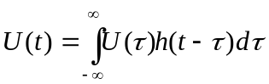

В программе h(t) представляет собой равномерное распределение в пределах N отсчетов, окружающих текущий отсчет (т.н. "прямоугольное окно"). Изменяя значение N в поле команды Усреднение, оператор добивается оптимальной представительности результатов. По умолчанию усреднение отсутствует.

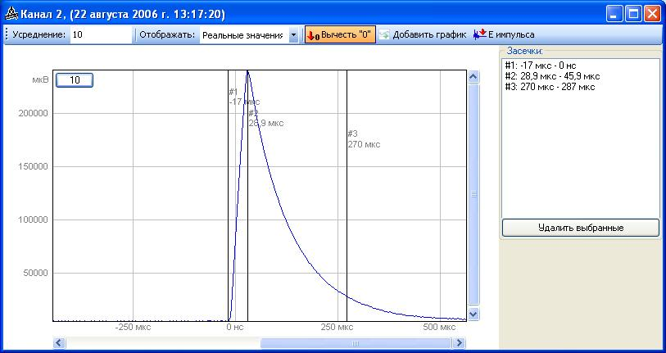
4
2
3
1

Рис.8.5. Окно временного канала

8.4.4 Команда Отображать позволяет выбрать отображение амплитуды сигнала либо в отсчетах ЕМР - опция Отсчеты, либо в натуральных единицах - опция Реальные значения. По умолчанию сигнал представлен в отсчетах ЕМР. Представление в реальных значениях возможно при условии, если в панели Параметры эксперимента в столбцах Чувствительность данного канала указаны как значение, так и единица измерения исследуемой величины.
8.4.5 Команда Вычесть "0" позволяет представить сигнал как с вычитанием нулевых значений, записанных в отсутствии рабочего излучения по команде Измерить "нули", так и в натуральном виде. По умолчанию нули вычитаются. Повторное нажатие кнопки отменяет действие команды.
8.4.6 Команда Добавить график предоставляет возможность выводить сигналы, полученных в разных каналах, в одном окне, что во многих случаях целесообразно при анализе и совместной обработке сигналов. После ее вызова на переднем плане появляется главное окно программы с конспектом полученной информации. После клика курсором на изображении сигнала, который нужно добавить, возвращается изображение временного окна с двумя графиками - старым и новым (для этой операции необходимо, чтобы сигналы были зарегистрированы с одинаковыми требованиями, задаваемыми в панели Программа эксперимента). Команду Добавить график можно выполнять несколько раз. Для иллюстрации на Рис.8.6 приведены графики отображающие изменение во времени семи спектральных компонент мощности излучения.
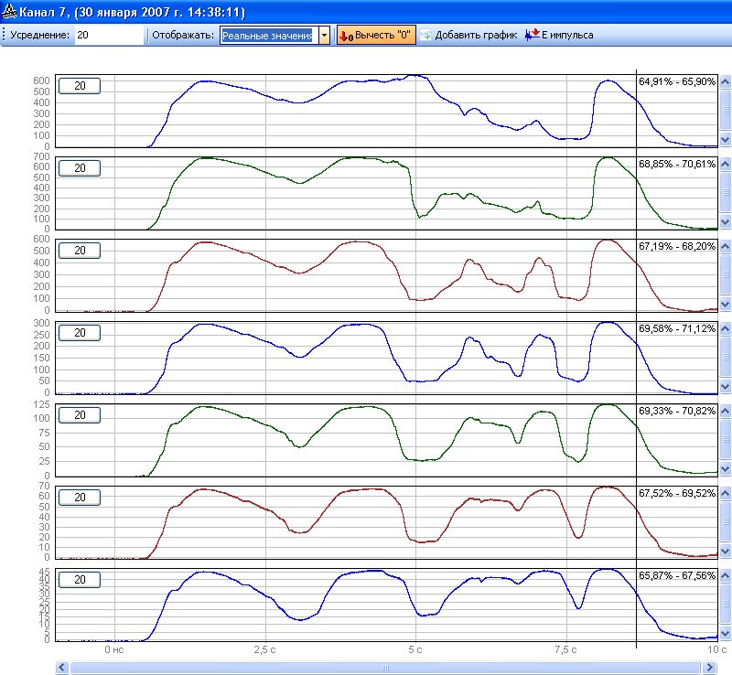

Рис.8.6. Семь графиков в одном временном окне

8.4.7 Команда Е импульса обеспечивает вывод на соответствующий график информации об энергии импульса. Для этого необходимо, чтобы в панели Параметры эксперимента, был выбран способ определения энергии и указаны соответствующие параметры. Повторный вызов команды дополнительную информацию об энергии убирает.
Рис. 8.7 иллюстрирует определение энергии «по перепаду», где наряду с графиком импульса (1) и численным значением энергии (2) приведена диаграмма, позволяющая наглядно представить алгоритм определения энергии «по перепаду» и контролировать правильность выбора введенных параметров.
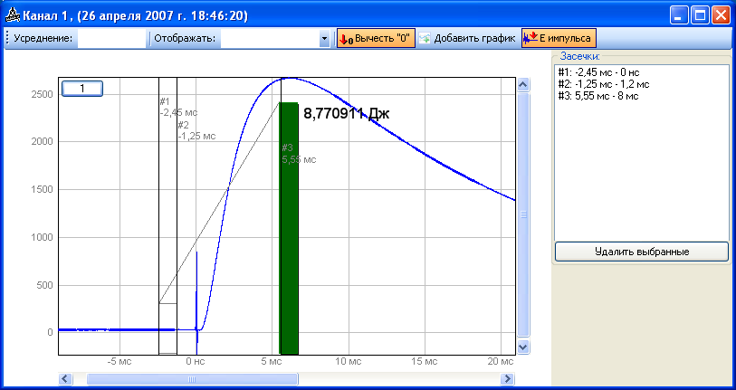
1
3
2
4
5

Рис.8.7. Временное окно с определением энергии импульса «по перепаду».

Так, например, столбец темно-зеленого цвета (3) соответствует группе отсчетов на максимуме реакции датчика на сигнал, а столбец (4) – группе отсчетов, предшествующих сигналу. Ширина обоих столбцов определяется количеством отсчетов в каждой группе N, а сдвиг D между группами отсчетов обозначен линией (5). Для импульсов, энергия которых меньше установленного минимума, диаграмма не строится и энергия не отображается.
Рис.8.8 иллюстрирует определение энергии «по площади под кривой» с проведением одновременно статистической оценки уровня энергии.
На верхнем графике отображена вся серия, состоящая из 1054-х импульсов выходного сигнала преобразователя энергии.
На втором графике изображение сильно растянуто и виден только короткий участок серии.
На третьем графике изображение еще более растянуто, что позволяет определить энергию любого из 1054-х импульсов серии.
Еще больший масштаб изображения на четвертом графике позволяет внимательно рассмотреть выходной сигнал преобразователя энергии, соответствующий отдельному импульсу излучения и оценить временные параметры этого сигнала.
Наконец, на пятом графике, кроме самого выходного сигнала преобразователя, зеленым цветом отмечен участок интегрирования этого сигнала, которое производится с целью определения «площади под кривой». Эта площадь должна быть пропорциональна энергии импульса излучения. Поэтому участок интегрирования, задаваемый оператором, не должен быть короче импульса преобразователя по основанию (т.е. все ненулевые отсчеты должны быть просуммированы). С другой стороны этот участок интегрирования не должен быть слишком длинным, поскольку за «ноль» берется интеграл выходного сигнала на двух равных прилегающих участках, суммарная длительность которых равна длительности основного участка интегрирования. На этих прилегающих участках влияние соседних импульсов на выходной сигнал должно быть пренебрежимо мало (чтобы все отсчеты могли полагаться нулевыми). Пятый график свидетельствует, что. вычисление энергии по «площади под кривой» в данном случае проведено корректно.
Статистическая оценка импульсов энергии производится нажатием кнопки . В результате в верхнем левом углу окна отображаются результаты, характеризующие серию импульсов энергии в целом. На пятом (нижнем) графике эти результаты приведены. В данном случае в серии было 1054 импульсов излучения с суммарной энергией 3044 мДж. При этом средняя энергия импульса составила 2,888 мДж, минимальная энергия - 2,647 мДж, максимальная энергия - 3,0352 мДж, а разброс отдельных значений (среднее квадратическое отклонение) 0,135 мДж или 4,67 %.

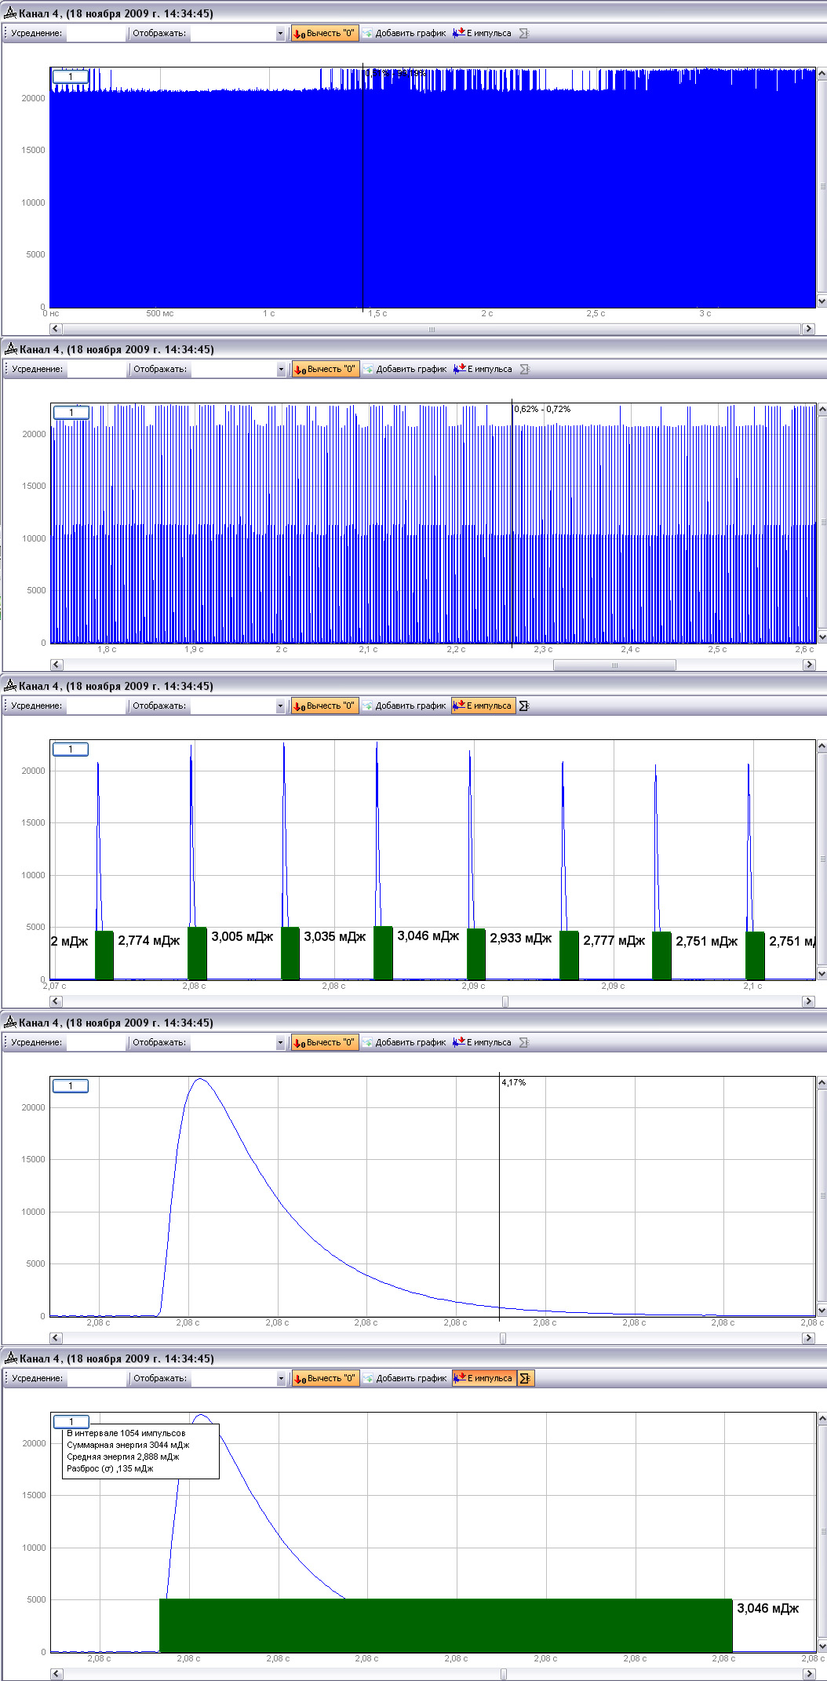
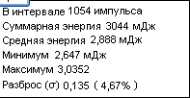

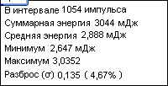

Рис.8.8. Определение энергии импульса излучения «по площади под кривой» и оценка статистических параметров серии.

8.4.8 Временные зависимости с различной степенью сглаживания возможно отображать совместно. Например, на Рис.8.9 во временном окне изображен сигнал фотоприемника в двух вариантах:
- верхний график - исходный сигнал фотоприемника, соответствующий форме импульса твердотельного лазера в режиме свободной генерации;
- нижний график - тот же сигнал, сглаженный с параметром усреднения 1200 (в каждой точке отложено среднее значение 1200 отсчетов мощности, сделанных в окружающей данную точку области: 600 отсчетов до и 600 отсчетов после этой точки). Фактически сглаженный график представляет собой временное изменение средней мощности и позволяет оценить длительность импульса излучения по уровню 0,5 максимального значения (в данном случае длительность равна 785 мкс). Обращает внимание изменение вертикального масштаба в этих графиках. Если в исходном импульсе максимальная мощность отдельных пичков достигает 20 МВт, то в сглаженном импульсе средняя мощность в максимуме составляет порядка 1,5 МВт.
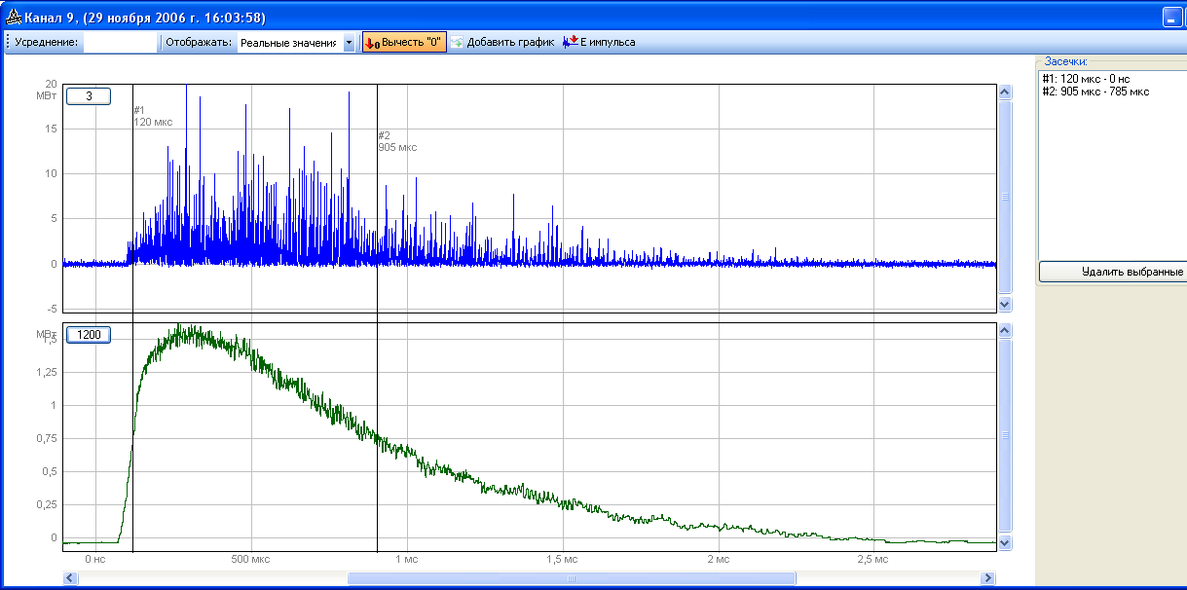

Рис.8.9. Два варианта отображения импульсного сигнала в одном временном окне

8.4.9 Масштаб графика, размещенного в рабочей области окна выбирается автоматически: по горизонтали в соответствии с заданными временными интервалами, а по вертикали - в соответствии с полученными минимальным и максимальным отсчетами. График имеет линейку прокрутки по горизонтали и вертикали.
8.4.10 В левом верхнем углу имеется маленькое окошко, в котором продублирована информация о степени усреднения данных. Это сделано для того, чтобы при совместной обработке нескольких графиков была обеспечена возможность индивидуального выбора усреднения для каждого.
8.4.11 При введении курсора в область графика образуется вертикальная линия. Число вверху линии представляет собой амплитуду сигнала, выраженную в процентах от максимума. Растяжение графика во времени относительно выбранного момента времени осуществляется щелчком левой кнопки мыши при указании курсором соответствующего момента, при этом автоматически указываться подходящие единицы – с, мс, мкс, нс. Обратное действие - сжатие графика - производится щелчком правой кнопкой мыши. Имеется возможность растяжения графика по вертикали при нажатии одновременно клавиши «Alt» клавиатуры и левой кнопки мыши. Растяжение осуществляется относительно точки, обозначенной курсором. Сжатие графика по вертикали происходит при нажатии одновременно клавиши «Alt» и правой кнопки мыши.
8.4.12 Программой предусмотрено измерение интервалов времени. Чтобы отметить на графике какой-либо момент времени, надо подвести курсор в соответствующую точку и щелкнуть левой кнопкой мыши, одновременно нажав на клавиатуре кнопку «Ctrl». На графике появляется начальная засечка с номером «#1». Одновременно с этим в поле Засечки появляется строка с соответствующим номером и информацией об отмеченном моменте времени: время абсолютное - относительно начала пуска - и относительное - относительно первой засечки. Ряд последующих засечек позволяет измерять период и длительность импульса по заданному уровню, а также другие временные интервалы. Для удаления какой-либо засечки необходимо, выделив ее предварительно, нажать кнопку Удалить выбранное. Для сброса всех вертикальных отметок и значений интервалов необходимо одновременно нажать «Ctrl» и правую кнопку мыши.

8.5 Окно видеоканала

8.5.1 Как указывалось ранее, при работе с регистратором РИЦ822 это окно является одним из двух основных вариантов отображения полученной экспериментальной информации.
8.5.2 Открытие окна производится кликом курсором на представляющем интерес кадре, изображенном на конспекте полученной информации в главном окне программы. При открытии этого окна на панели задач Windows появляется пиктограмма окна с указанием номера канала, номера кадра и даты эксперимента.
На Рис.8.10 приведено типичное окно с изображением распределения, зарегистрированного временным каналом. Окно имеет:
- заголовок (1) с указанием номера канала, номера кадра и датой проведения эксперимента;
- строку меню с командами (2);
- рабочую область с изображением зарегистрированного сигнала (3).
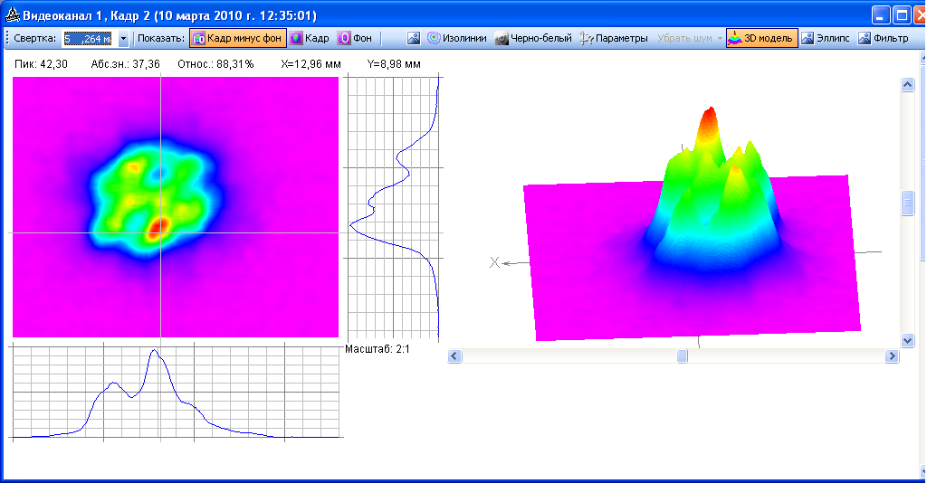
1
2
3

Рис.8.10. Окно видеоканала

8.5.3 В рабочей области окна расположен выбранный кадр, представляющий собой двумерное распределение плотности излучения в плоскости ПЗС-матрицы телекамеры, обусловленное исследуемым излучением. Это распределение изображено в виде цветной картины, где различные интенсивности передаются цветами спектра видимого диапазона в порядке нарастания от фиолетового, соответствующего фону, до красного, соответствующего максимальной интенсивности.
В правой части обычно отображается командой 3D модель, т.е. то же самое распределение в трехмерной форме.
Кроме того, в рабочей области приводятся несколько численных значений:
- Пик: - максимальное значение интенсивности в распределении излучения, выраженное в единицах младшего разряда (ЕМР) декодера, которое позволяет выбрать оптимальные условия для регистрации видеосигнала на линейном участке характеристической кривой.
Примечание: Если значение Пик: равно 254 , то это свидетельство того, что, по крайней мере, в одной точке зарегистрированное распределение достигло насыщения. В этом случае оператор должен проанализировать возможность и степень искажения результатов регистрации и, при необходимости повторить эксперимент, ослабив поступающее на телекамеру излучение (например, с помощью светофильтра).
- Абс.зн.: и Относ.: - абсолютное (в ЕМР) и относительное (в % от максимума) значения текущей интенсивности в точке распределения, на которую указывает курсор.
- X = и Y = текущие координаты точки, на которую указывает курсор.
- «Масштаб»: - Масштаб кадра, по умолчанию равный 1:1. Его можно увеличить последовательно в 2, 4, 8, 16 и 32 раза щелчком левой кнопки мыши в какой-либо точке изображения, которая и является центром увеличенного кадра. Каждый щелчок увеличивает масштаб в 2 раза. Обратное действие осуществляется правой кнопкой мыши. При этом распределение отображаются заново, а все его параметры пересчитываются и относятся исключительно к выбранному фрагменту распределения. Эта опция служит не только для удобства рассмотрения мелких деталей распределения, но и дает возможность выбрать для обработки определенную область кадра. Последнее обстоятельство позволяет одновременно производить измерения для нескольких пятен, а также исключать из рассмотрения явно не относящиеся к делу детали и паразитные блики.
При движении курсора снизу и слева от кадра строятся сечения распределения, проходящие через указываемую точку. Области построения сечений разграфлены через 10 пикселей по осям X и Y и через 0,1 по оси интенсивности.
8.5.4 Команда Свертка позволяет, при необходимости, уменьшить влияние на изображение распределения его неинформативных высокочастотных составляющих, в частности спеклов. Это достигается за счет сглаживания распределения W(x,y) проведением его свертки с функцией рассеяния точки h(x,y).
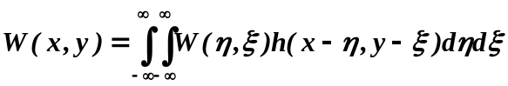
h(х,у) представляет собой двумерное равномерное распределение в пределах N х N отсчетов, окружающих текущий отсчет (т.н. «прямоугольное окно»). Значение N (от 1 до 10) выбирается оператором (параллельно с размером окна в пикселах указывается его размер в мм с учетом заданного масштаба распределения). По умолчанию свертка отсутствует. При изменении параметра свертки распределение и все его параметры пересчитываются и отображаются заново.
Рис.8.11 иллюстрирует применение к изображению операции пространственной свертки.

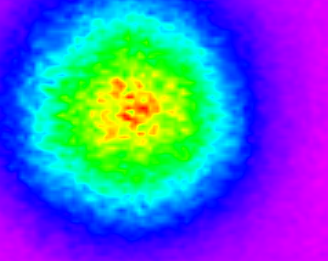
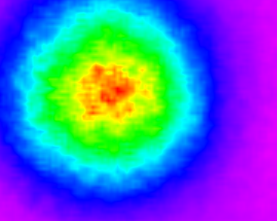
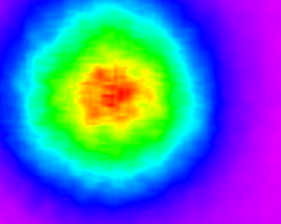
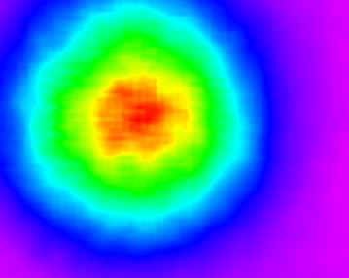
Рис. 8.11. Действие пространственной свертки

а)
б)
в)
г)
д)
Свертка =1
Свертка =2
Свертка =3
Свертка =4
Свертка =5

8.5.5 Выбором одной из трех кнопок Кадр, Фон или Кадр минус фон, в рабочую область для просмотра выводится соответственно:
- непосредственно кадр, зафиксированный телекамерой;
- кадр, обусловленный только фоновой засветкой (без рабочего излучения);
- кадр, обусловленный только рабочим излучением.
На Рис.8.12 одновременно приводятся все три распределения .
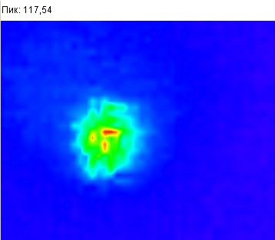
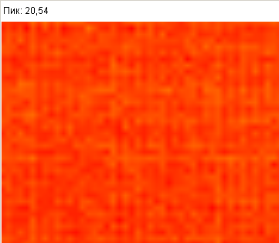
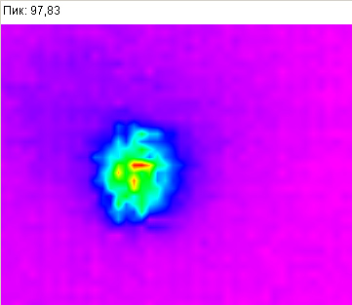
а)
б)
в)
Кадр
Фон
Кадр минус фон

Рис. 8.12. Образование кадра, обусловленного только рабочим излучением.

8.5.6. Команда Изолинии позволяет представить двумерное распределение плотности излучения в виде изолиний - линий равной интенсивности. Повторное нажатие клавиши Изолиния приводит к исходному представлению в виде цветной картины. Рис.8.13 иллюстрирует применение к распределению команды Изолиния.

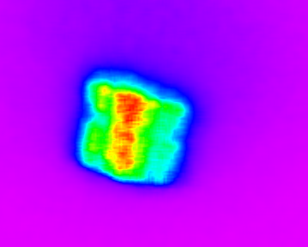


Рис. 8.13.Представление двумерного распределения в виде цветной картины или изолиниями

Программой предусматривается выбор изолиний для наиболее репрезентативного
отображения распределения. С помощью кнопки , размещенной слева от команды Изолинии , открывается диалог «Редактор уровней», изображенный на Рис. 8.14, с помощью которого можно выбрать один из четырех предопределенных наборов или создать новый путем удаления или введения других уровней.
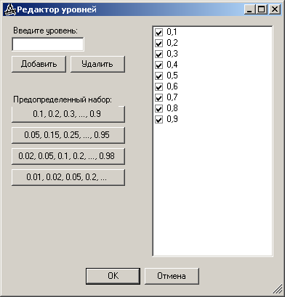

Рис.8.14.Диалог «Редактор уровней»

8.5.7 Команда Черно-белый трансформирует цветную картину двумерного распределение в полутоновую черно-белую. Повторное нажатие соответствующей кнопки возвращает цветное изображение. Рис.8.15 иллюстрирует применение к распределению команды Черно-белый.

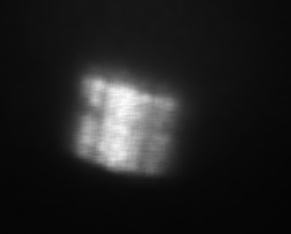

Рис. 8.15. Двумерное распределения в виде цветного и черно-белого изображений

8.5.8 Команда 3D модель воссоздает трехмерное изображение распределения. Окно с трехмерным изображением снабжено горизонтальной и вертикальной линейками прокрутки, с помощью которых распределение можно поворачивать в двух плоскостях. Повторное нажатие соответствующей кнопки убирает трехмерное изображение. Рис.8.16 иллюстрирует применение к распределению команды 3D модель.

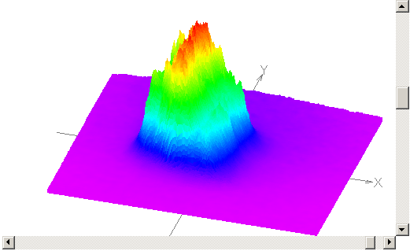
Рис. 8.16.Представление распределения в
а) двухмерном и б) трехмерном видах
а)
б)

8.5.9 Командой Параметры меню окна видеосигнала на экран дополнительно выводится более полная информация о параметрах распределения.

Команда Убрать шум, доступная только после действия команды Параметры, т.е. когда на экран выведена полная информация о распределении, предназначена для подавления шумов в периферической области согласно алгоритму, описанному ранее в п.6.2.16. В раскрывающемся списке, при необходимости, следует выбрать одну из трех опций Сильно, Средне или Слабо, при этом распределение и все его параметры пересчитываются и отображаются заново. Чтобы отказаться от опции, следует вызвать ее повторно.
Команда Эллипс, доступная только после действия команды Параметры, по которой на изображение двумерного распределения накладывается эквивалентный эллипс с главными осями, определенными по вторым моментам согласно п.6.2.6. Для отказа от опции ее следует вызвать повторно.
Команда Фильтр, доступная совместно с командой Параметры, позволяет выбрать для обработки представляющую интерес область распределения. Для этого необходимо обозначить центр выделяемой области курсором и, не отпуская кнопку отодвигать его, добиваясь наилучшего охвата расширяющимся эллипсом нужной области. При отпускании кнопки остается только часть распределения а пределах эллипса (все точки за его пределами обнуляются), а распределение и все его параметры пересчитываются и отображаются заново. Чтобы отказаться от опции, следует вызвать ее повторно.

8.6 Окно видеоканала с параметрами распределения

На Рис.8.17 приведено окно представления видеосигнала с расширенной информацией о параметрах распределения, вызываемое командой Параметры меню окна видеоканала.

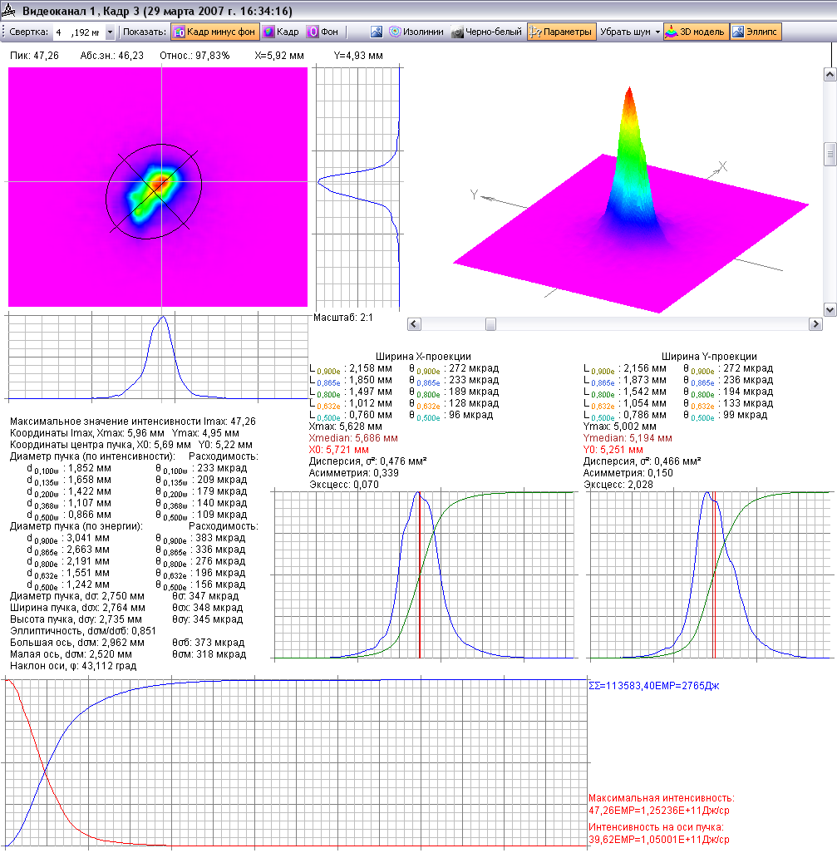
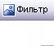

Рис. 8.17. Окно видеоканала с параметрами распределения

В левой части окна приведена следующая информация о параметрах:
- максимальное значение интенсивности I_{max} в единицах младшего разряда (ЕМР);
- координаты точки с максимальной интенсивностью X_{max}, Y_{max} ;
- координаты центра пучка X₀,Y₀ ;
- значения диаметра пучка d_{0,1w}, d_{0,135w}, d_{0,2w}, d_{0,368w}, d_{0,5w} , определенные по уровням 0,1; 0,135 (1/е²); 0,2; 0,368 (1/е) и 0,5 от максимальной интенсивности, и соответствующая им расходимость θ_{0,1w}, θ _{0,135w}, θ _{0,2w}, θ _{0,368w}, θ _{0,5w} ;
- значения диаметра пучка d_{0,9e}, d_{0,865e}, d_{0,8e}, d_{0,632e}, d_{0,5e} , определенные по уровням 0,9; 0,865; 0,8; 632 и 0,5 от полной энергии, и соответствующая им расходимость θ_{0,9e}, θ_{0,865e}, θ_{0,8e}, θ_{0,632e}, θ_{0,5e;}
;
- значения диаметра пучка d_{σ}, ширины пучка d_{σX} и высоты пучка d_{σY} , определенные по вторым моментам;
- значение эллиптичности распределения интенсивности.;
- значения ширины пучка вдоль большой d_{σб,} и малой d_{σм},осей эллипса...;
- угол наклона большой оси эллипса к оси Х.
В правой части окна приведена информация о горизонтальной и вертикальной проекциях распределения:
- ширина X и Y- проекций по различным уровням доли энергии, содержащейся в пределах этой ширины L_{0,9e}, L_{0,865e}, L_{0,8e}, L_{0,632e}, L_{0,5e}, и соответствующая им расходимость θ_{0,9e}, θ_{0,865e}, θ_{0,8e}, θ_{0,632e}, θ_{0,5e;}
₋ координаты точек максимальной интенсивности X_{max},Y_{max} ;
- координаты медианы X_{median},Y_{median} ;
- координаты центра пучка X₀,Y₀ ;
- значения дисперсии σ², асимметрии и эксцесса;
- графики проекции и интеграла проекции с отметками медианы X_{median} и центра X₀ пучка X-проекции; а также аналогичными данными для Y- проекции.

В нижней части окна приведены графики, характеризующие распределение в приближении осевой симметрии:
- график изменения средней интенсивности по мере удаления от центра;
- график нарастания доли полной энергии (мощности) в пределах круга радиусом r.

Кроме того, указаны «объем под поверхностью» распределения в ЕМР (соответствующий двойному интегралу интенсивности по всему полю измерений), который может быть приравнен полной энергии (мощности) пучка. В этом случае в окне приводятся значения угловой интенсивности в максимуме и на оси пучка.
Физический смысл перечисленных параметров и алгоритмы их определения рассмотрены в разделе 6.

8.7 Окно видеоканала со средним кадром

8.7.1 При обработке распределений, снятых в условиях искажений атмосферой, например на трассе, отдельные кадры дают представление о распределении излучения в определенный момент времени. На Рис. 8.18 приведен пример такого распределения: из последовательности 76 кадров выбрано 8.
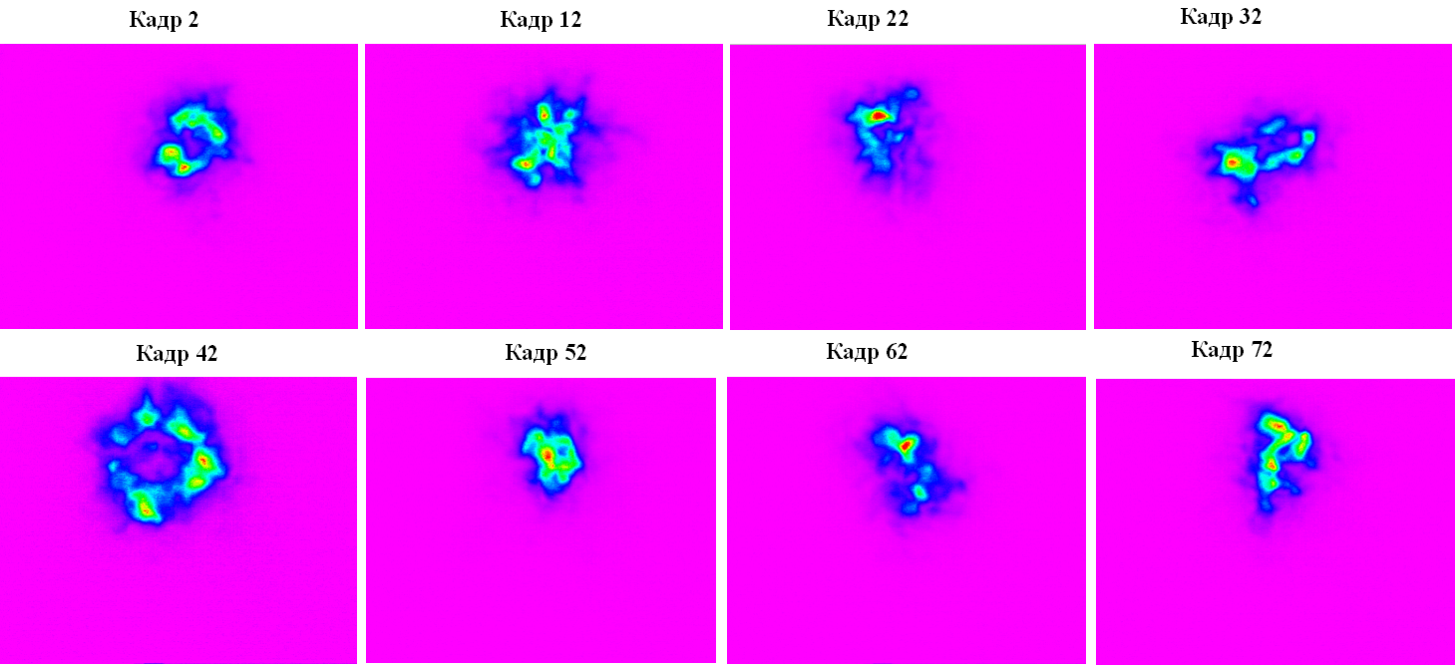
Рис. 8.18. Отдельные кадры нестабильного во времени распределения
Программа РИЦ822 позволяет производить усреднение распределений, зарегистрированных в одном файле путем формирования «среднего кадра».
8.7.2 Выбор опции «Средний кадр» в строке меню главного окна программы приводит к появлению следующего окна:
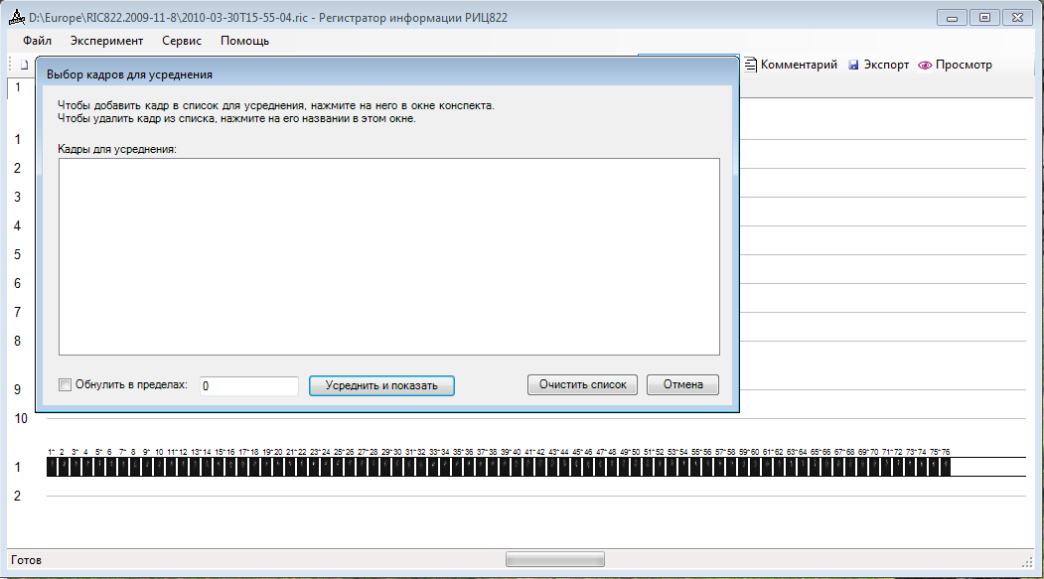

Рис. 8.19. Окно выбора кадров для усреднения

Выбор кадров для усреднения производится кликом курсора на соответствующем кадре, изображенном на конспекте полученной информации в главном окне, в результате чего пополняется список выбранных кадров:
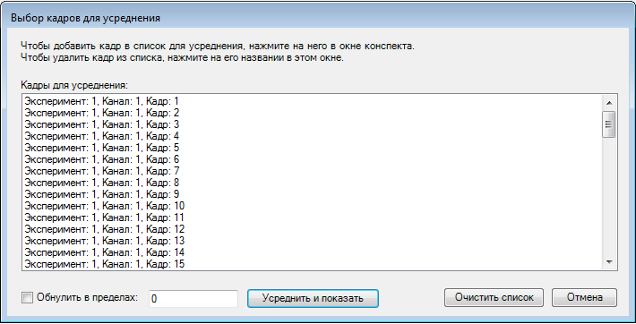

Рис. 8.20. Список кадров, выбранных для среднего кадра

По окончании выбора кадров следует нажать кнопку Усреднить и показать.
Окно усредненного кадра аналогично окну видеоканала, имеет такую же структуру и опции:
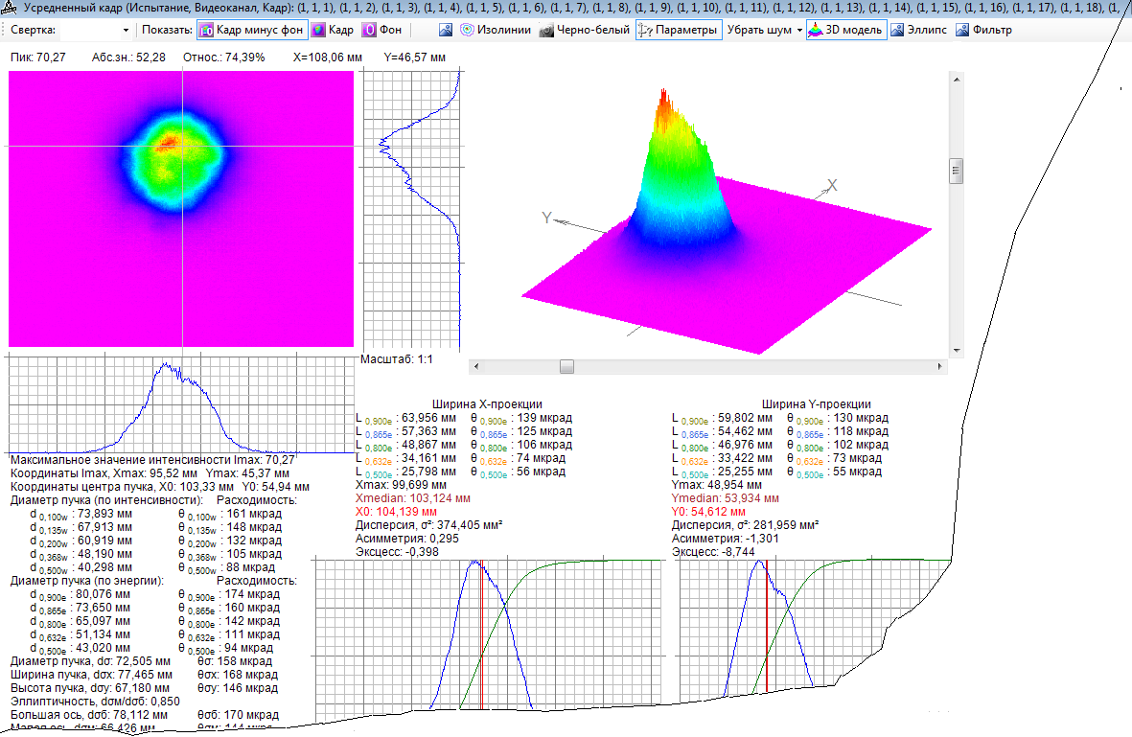
Рис. 8.21. Окно видеоканала со средним кадром

9 УКАЗАНИЯ ПО ЭКСПЛУАТАЦИИ И ХРАНЕНИЮ

9.1 Эксплуатацию и хранение Регистратора следует производить в интервале температур от +0 до +35 °С и относительной влажности воздуха до 80 % при температуре 20°С.

9.2 Регистратор предназначена для работы от сети переменного тока напряжением 220 В ± 22 В частотой 50 Гц.

9.3 Регистратор необходимо защищать от механических повреждений.

10 УКАЗАНИЕ МЕР БЕЗОПАСНОСТИ

10.1 К работе с Регистатором допускаются лица не моложе 18 лет, прошедшие специальное обучение и аттестацию по правилам технической эксплуатации электроустановок потребителей, имеющие квалификационную группу не ниже 3 при работе на электроустановках свыше 1000 В, и изучившие настоящий документ.

10.2 При работе с Регистратором необходимо пользоваться правилами ПТЭ и ПТБ, санитарными нормами и правилами устройства и эксплуатации лазеров № 2392-81
11 ПОДГОТОВКА К РАБОТЕ

Перед началом работ необходимо ознакомиться с настоящим руководством по эксплуатации.

11.1 Собрать и съюстировать оптическую схему эксперимента.

11.1.1 Установить необходимые преобразователи (приемники излучения). Преобразователи должны устанавливаться в соответствии с выполняемой функцией и техническими характеристиками согласно своим инструкциям по эксплуатации.
11.1.2 Установить необходимые камеры.
Камеры должны устанавливаться на отражение от диффузно-рассеивающих экранов, расположенных в плоскостях, где предполагается измерение размеров пучка.
Для измерения расходимости излучения экран должен быть установлен в фокусе собирающей оптической системы с известным фокусным расстоянием.
Расстояние между камерой и экраном выбирается исходя из ожидаемых размеров пучка в плоскости регистрации, при необходимости следует применить удлинительные кольца.
Диафрагму объектива камеры необходимо полностью открыть для ослабления степени влияния спеклов на распределение. Регулировку яркости изображения на ПЗС-матрице телекамеры следует проводить при помощи светофильтров.
Направить камеру на экран в точку, соответствующую ожидаемому положению центра пучка.

11.2 Собрать электрическую схему эксперимента.

11.2.1 Датчики и телекамеры подсоединить к Регистратору.
Датчики и телекамеры должны быть подсоединены к тем каналам Регистратора, с которыми они были прокалиброваны.
11.2.2 Соединить Регистратор с USB-портом компьютера интерфейсным кабелем, входящим в комплект поставки.
11.2.3 Соединить разъем «СИ» на передней панели Регистратора с источником внешнего синхроимпульса (при необходимости).

11.3 Включить питание.
11.3.1 Включить Регистратор через входящий в комплект поставки адаптер в сеть ~ 220 В, 50 Гц.
11.3.2 Включить компьютер, необходимые телекамеры и датчики.
Выдержать аппаратуру во включенном состоянии 10 минут.


11.4 Вызвать главное окно программы, щелкнув мышью на ярлыке программы «Регистратор информации РИЦ822» .

11.5 Вызвать диалог Программа эксперимента, для чего в меню Эксперимент последовательно выбрать опцию Следующий, затем Программа….

11.5.1 При выборе значений параметров диалога Программа эксперимента следует руководствоваться следующими общими соображениями.

Установка параметров диалога Программа эксперимента является ответственным этапом подготовки к измерениям, т.к. от их значений зависит сама возможность измерений, а также достоверность результатов.
Параметры диалога Программа эксперимента устанавливаются до начала регистрации, и их невозможно изменить после проведения эксперимента. Файл формируется и запоминается именно с теми параметрами, которые были установлены перед проведением эксперимента.
Параметры диалога Программа эксперимента могут быть установлены двумя способами: путем копирования из уже имеющегося файла или задания значений вручную.
Для копирования параметров диалога на панели Загрузить программу следует соответствующей кнопкой выбрать один из двух вариантов: Из текущего файла или Открыть, указав путь к любому другому файлу.
При задании параметров диалога вручную следует предпринять следующие действия.

11.5.2 Задать в программе каналы регистрации (“медленный”, “быстрый” или видеосигнал), по которым в данном эксперименте предполагается собрать данные. Проверить правильность подсоединения датчиков и телекамер к выбранным каналам и, при необходимости, наличие питания. Отсутствие кабельного соединения датчика с соответствующим каналом Регистратора приведет к тому, что по данному каналу информация не будет получена. Если же не будет подключена заданная программой телекамера, информация не будет зарегистрирована ни по одному из каналов.
В этом случае в окне программы появится следующее сообщение.
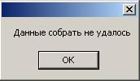

Рис.11.1. Сообщение об отказе в сборе данных.

11.5.3 На панели Каналы оцифровки для "медленных " и "быстрых" каналов установить период измерения (оцифровки), а также времена (или количество отсчетов) до пуска и после пуска.
Период измерения устанавливается для каждого канала таким же, каким он был при калибровке канала, а времена до и после пуска выбираются в зависимости от характера сигнала и ожидаемой длительности эксперимента.

11.5.4 На панели Каналы оцифровки для видеоканалов установить количество пропускаемых кадров и количество регистрируемых кадров до и после пуска.
Данные параметры выбираются исходя из длительности и характера регистрируемого процесса. Параметр Пропускать по N кадров целесообразно устанавливать отличным от 0 для медленно меняющихся процессов с целью уменьшения регистрируемого объема информации.

11.5.5 Установить количество пусков в эксперименте на панели Число пусков отличным от 1 (при необходимости работы сериями пусков).

11.5.6 Выбрать внешнюю синхронизацию путем нажатия кнопки Внешняя на панели Синхронизация пуск.

11.5.7 Ввести, при необходимости, времена задержки выходных синхроимпульсов на панели Задержки синхроимпульсов. Данная опция позволяет программно устанавливать времена задержки двух выходных синхроимпульсов, выдаваемых на внешние устройства, относительно входного.

11.5.8 Задать, при необходимости, задержку 2-ой телекамеры относительно 1-ой на панели Задержка синхронизации телекамеры.

11.6 Вызвать диалог Параметры эксперимента, для чего в меню Эксперимент последовательно выбрать опцию Следующий, затем Параметры….
11.6.1 В отличие от диалога Программа эксперимента, значения параметров этого диалога могут быть введены после проведения эксперимента, однако, это может вызвать определенные затруднения при большом количестве зарегистрированных файлов, т.к. требует корректировки параметров и сохранения файлов с новыми параметрами.
11.6.2 Параметры диалога Параметры эксперимента могут быть установлены двумя способами: путем копирования из текущего файла, для чего следует нажать кнопку Из текущего файла, или задания значений вручную.

11.7 Командой Настройки меню Сервис вызвать диалоговое окно Настройки, где задать время ожидания синхроимпульса (как правило 10…20 с) и выбрать автоматическое сохранение результатов эксперимента.
11.8 Убедиться в готовности Регистратора к работе по наличию пиктограммы
в меню программы или в строке состояния Windows.
Если вместо указанной пиктограммы выводится значок , Регистратор к работе не готов. Возможные причины этого и способы устранения приводятся в Приложении 1 (п.1).
11.9 Снять нулевые показания всех каналов, вызвав команду Измерить "нули" пиктограммой , после чего на экране появится панель (пример панели изображен на Рис.11.2) с предложением снять указываемое число отсчетов и кадров в отсутствие исследуемого излучения для определения нулевых уровней по всем задействованным каналам. Программа предлагает число отсчетов для каждого задействованного временного канала на уровне 10% от суммарного числа отсчетов, установленного для данного канала в программе эксперимента. Для задействованных видеоканалов предлагаемое число кадров для определения нулевого уровня равно 2 (оператор, при необходимости, может уточнить число отсчетов и кадров). Нажать курсором кнопку ОК.

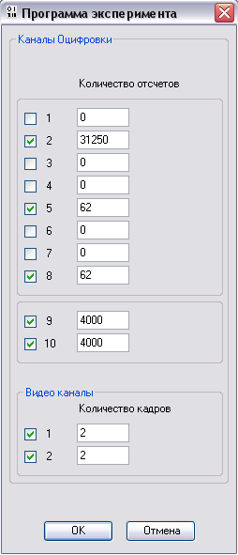

Рис.11.2. Панель с предложением числа отсчетов и кадров
для определения нулевых уровней сигналов.

Затем нажать кнопку ручного запуска «Пуск» на передней панели Регистратора.
В случае успешного результата в окне программы появляется следующее сообщение:
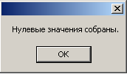

Рис.11.3. Окно сообщения о сборе нулевых значений.

Если сбор нулевых значений не осуществлен, то в окне появляется сообщение Рис.11.1. Возможные причины этого и способы устранения указаны в Приложении 1 (пп..1-3).

11.10 Провести пробный пуск, для чего за несколько секунд до подачи синхроимпульса или нажатия кнопки «Пуск» запустить программу измерения пиктограммой Запуск .
Через несколько секунд после подачи излучения на датчики и телекамеры, задействованные в эксперименте, в окне программы отобразится протокол измерений, подобный изображенному на Рис. 8.1.
В случае отсутствия результата и появления в окне сообщения Рис.11.1 необходимо установить причину и определить способы ее устранения, воспользовавшись Приложением 1.

11.11 Проанализировать результаты пробного пуска.

11.11.1 Убедиться, что по всем используемым каналам получены значимые результаты и все отсчеты лежат в пределах области регистрации, т.е. не превосходят предельных значений отсчета канала в (ЕМР), приведенных в Таблице 11.1.

Таблица 11.1.

Предельные отсчеты каналов РИЦ822.

№ | Тип канала | Предельные отсчеты (ЕМР) | Уровень нуля
1 | "Медленный" | ±32768 | 0
2 | "Быстрый" | 256 | 128
3 | Видеоканал | 254 | ≈20

Добиться, чтобы все сигналы были в пределах вышеуказанных диапазонов путем установки ослабляющих светофильтров или видоизменения оптической схемы эксперимента.

11.11.2 Если в эксперименте используются телекамеры, убедиться также, что, с одной стороны масштаб передачи изображения достаточен для обеспечения необходимой точности измерения размеров пятна, а с другой стороны пятно полностью помещается в кадре, в том числе и с учетом возможных уводов центра пятна.
Масштаб можно регулировать изменением расстояния между телекамерой и экраном; с соответствующим подбором числа переходных колец.
11.12 При использовании в эксперименте телекамер дополнительно произвести следующие действия:
- корректировку направления телекамеры на экран;
- наводку телекамеры на резкость на рабочем излучении;
- определение масштаба передачи изображения.
11.12.1 Для осуществления указанных операций рекомендуется установить в плоскости экрана тонкую плоскую линейку, затем вызвать команду Просмотр пиктограммой и нажать кнопку Просмотр на передней панели регистратора РИЦ822. При этом открывается окно, приведенное на Рис. 11.4 с изображением, идущим от подключенной камеры (изображение в правой части окна отсутствует, т.к. . камера второго видеоканала не подключена).

Примечание. Для обеспечения просмотра в режиме, близком к режиму реального времени, в панели Программа эксперимента следует отключить сбор данных по всем временным каналам, а поля выбранных видеоканалов заполнить следующим образом:
Пропускать по № кадров - 0;
- Кадров до пуска - 1;
- Кадров после пуска - 0.

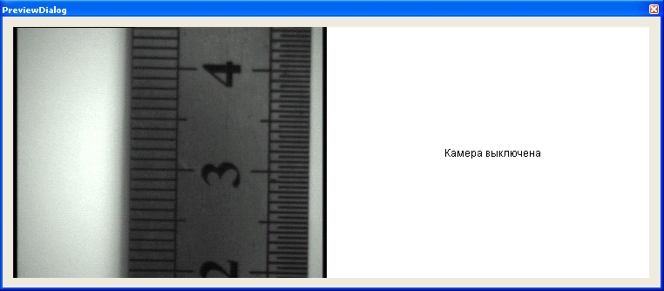
Рис.11.4. Изображение в окне просмотра.

11.12.2 Непрерывно контролируя изображение шкалы линейки, добиться его наилучшего качества, путем небольших смещений камеры относительно экрана или небольших поворотов объектива камеры.

Примечание. Для проведения дальнейших действий с программой необходимо закрыть режим просмотра, в противном случае действие программы блокируется, и на экране появляется табличка со следующим сообщением:
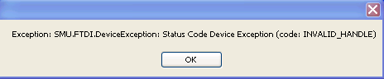

Рис.11.5. Сообщение о блокировки программы

Для выхода из режима просмотра следует произвести повторное нажатие кнопки Просмотр ( перевести ее в ненажатое состояние). После появления на экране сообщения, изображенного на Рис.11.6, закрыть окно просмотра.

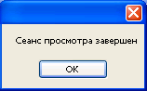

Рис.11.6. Окно завершения сеанса просмотра

11.12.3 Для определения масштаба произвести регистрацию изображения линейки с помощью основной программы. При этом необходимо предварительно в окне Масштаб панели Параметры установить значение 1. Фактическое значение масштаба (в единицах мм/пиксел) определяется отношением длины выбранного участка шкалы в мм к соответствующему числу пикселов, определенному по зарегистрированному распределению. Это значение следует занести в окно Масштаб панели Параметры.

12 ПРОВЕДЕНИЕ РАБОТЫ

12.1 Зарегистрировать информацию и представить ее в требуемой форме руководствуясь техническим описанием программного обеспечения Регистратора.

12.2. При необходимости записать и сохранить текстовую сопроводительную информацию к файлу с экспериментальными данными выполнить следующие операции:
12.2.1 В главном окне программы с открытым файлом курсором нажать клавишу «Комментарий» ; при этом появится окно «Комментарий к эксперименту»:
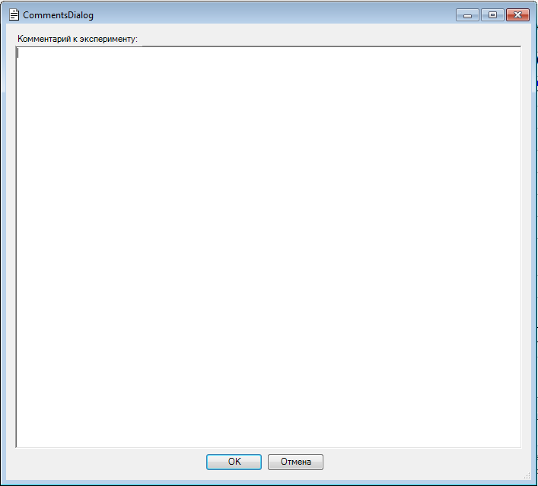

Рис.12.1. Окно для записи комментария

12.2 2 Записать в этом окне требуемую информацию, нажать курсором клавишу «ОК»;
12.2.3 В главном окне последовательно нажать «Файл» и в предложенном меню «Сохранить».
12.2.4 Если в каком-либо файле содержится нужный комментарий, который требуется перенести в другой файл, то необходимо:
- открыть файл с нужным комментарием;
- выделить курсором содержание всего комментария или его части;
- запомнить содержание выделенного фрагмента текста, нажав на клавиатуре клавиши «Ctrl» + «C»;
- открыть другой файл, в который требуется записать комментарий;
- вставить текст в окно «Комментарий к эксперименту», нажав на клавиатуре клавиши «Ctrl» + «V».

12.3 Программа Регистратора РИЦ822 позволяет производить экспорт отдельного кадра из зарегистрированной последовательности для последующей обработки сторонними программами

12.3.1 Для экспорта кадра в стоке меню мышью (одинарный щелчок) выделить опцию «Экспорт» :, затем указать курсором кадр в конспекте полученной информации соответствующего видеоканала в главном окне и отметить его щелчком курсора.

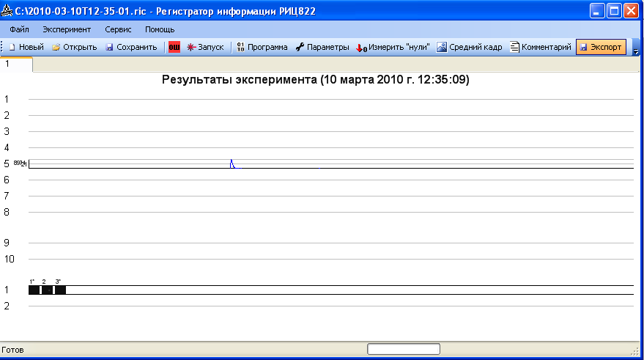

Рис.12.2 Выбор кадра для экспорта

12.3.2 На экране появится предложение сохранить файл, по умолчанию к каталоге, откуда был взят файл *.ric.
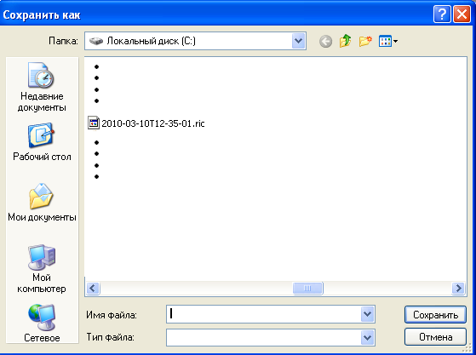

Рис.12.3 Выбор кадра для экспорта

В поле Имя файла набить имя экспортируемого файла, нажать клавишу «Сохранить».

12.3.3 Открыть программу Блокнот ( Notepad).
В появившемся окне выбрать опции «Файл», « Открыть».
Открыть каталог, где записан экспортируемый файл, в поле Тип файлов выбрать опцию Все файлы , затем нажать Открыть.
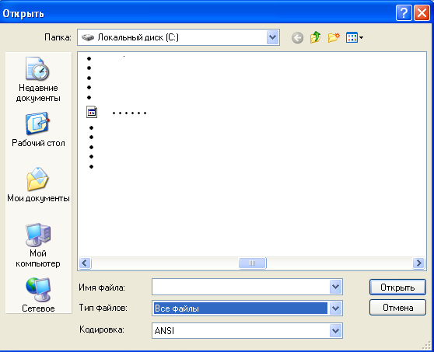

Рис.12.4 Открытие экспортируемого кадра программой Блокнот

Появится окно с массивом чисел 360 х 288. Разделитель чисел – пробел.
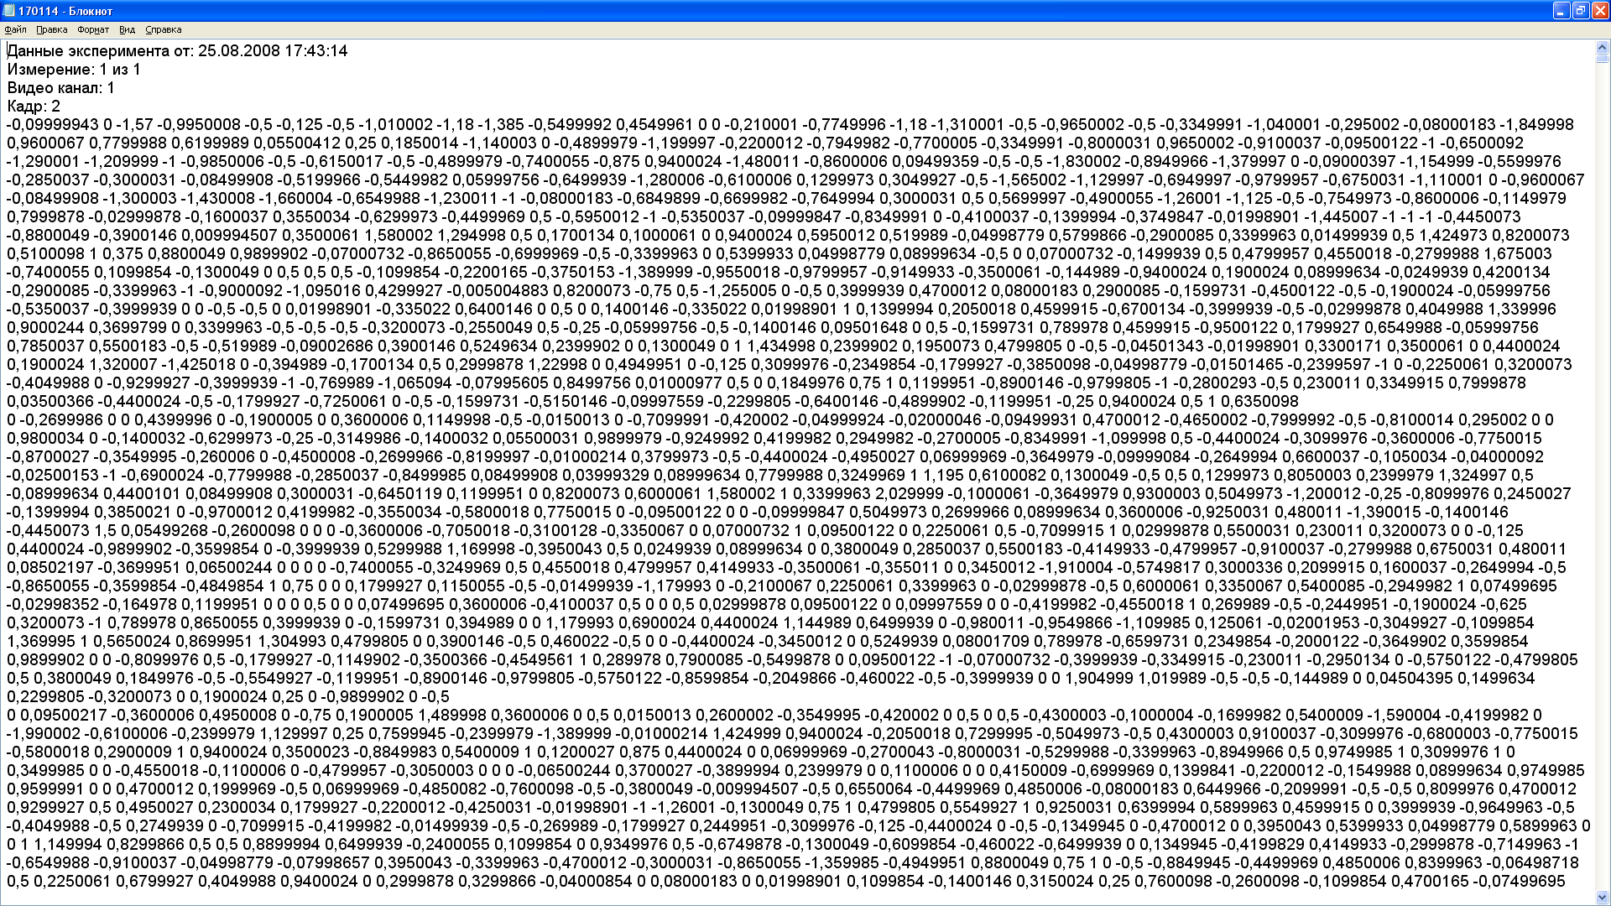

Рис.12.5 Результат экспорта кадра в программу Блокнот

12.3.4 Далее обрабатывать другой программой, например Excel.
В выбранном файле (Рис.12.5) выделить числовой массив (строки, начиная с пятой) и скопировать в буфер. Открыть Excel. Нажать клавиши «Ctrl» и «C». Вставка произойдет в ячейку A1.
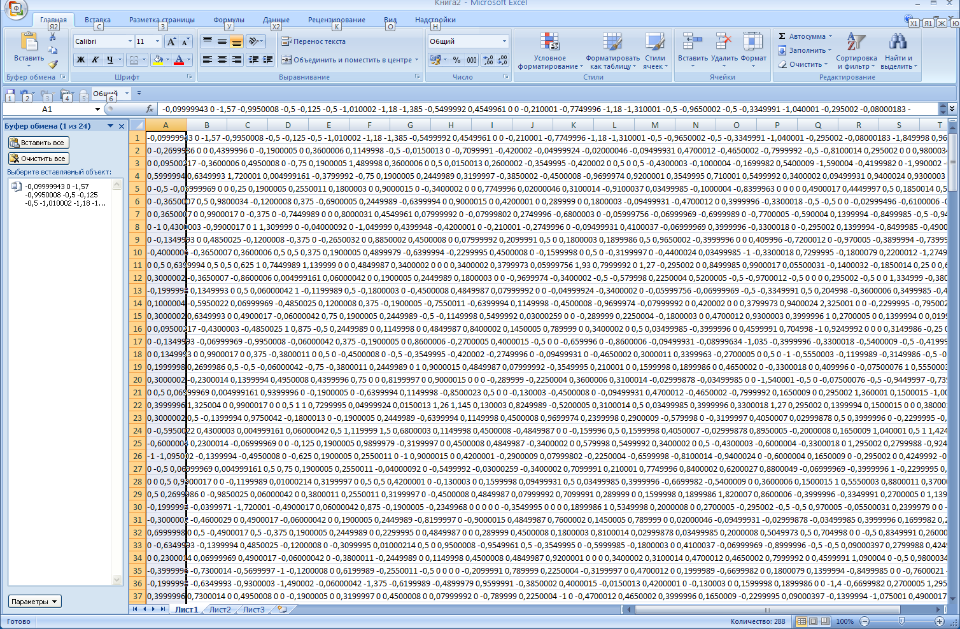

Рис.12.6 Результат экспорта кадра в программу Excel

Чтобы данные воспринимались как массив, выбрать в меню Данные, Текст по столбцам.
В появившемся окне выбрать опцию « с разделителями», Далее :
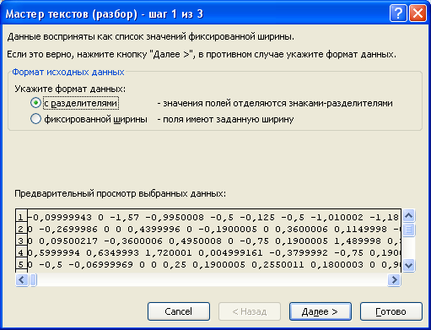

Рис.12.7 Формирование матрицы чисел 360 х 288 (шаг 1)

В появившемся окне в качестве символа-разделителя выбрать «пробел», Далее, Готово (шаг 3 Мастера текстов пропустить).
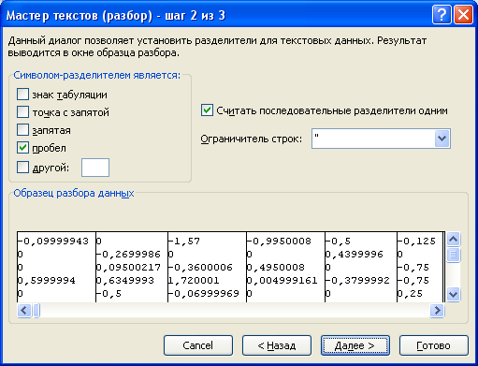

Рис.12.8 Формирование матрицы чисел 360 х 288 (шаг 2)

Результатом этого будет массив по 288 строкам и 360 столбцам:
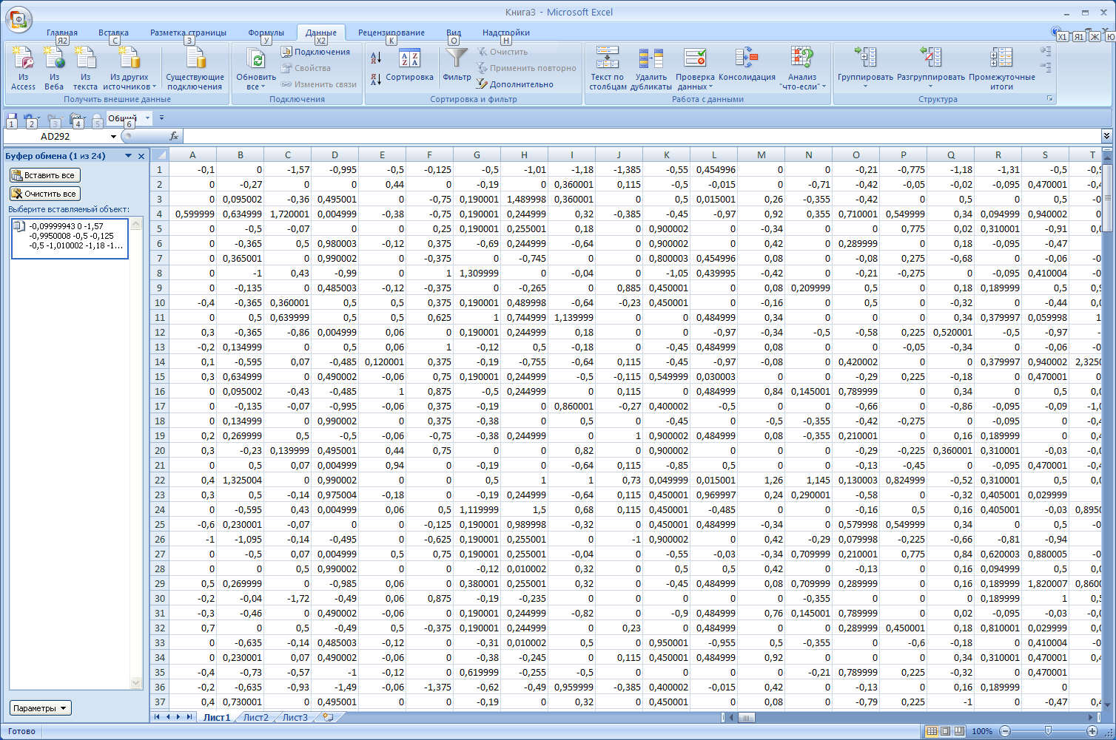

Рис.12.9 Матрица чисел 360 х 288 в программе Excel

Полученный массив можно отобразить в Excel , например в виде графика:

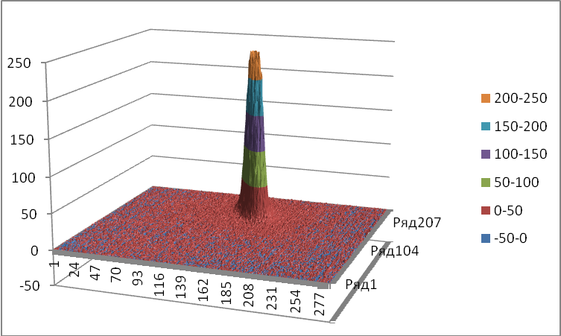

Рис.12.10 Отображение матрицы чисел 360 х 288 в программе Excel

12.4. При необходимости отпечатать полученные результаты на принтере выполнить следующие операции:
12.4.1 Включить принтер.
12.4.2 Пользуясь окнами редактирования, представить протокол с результатами измерений в наиболее информативном виде;
12.4.3 Скопировать изображение экрана в буфер компьютера нажав клавиши «Alt» + «Print Scrn»;
- свернуть окно программы;
- открыть редактор Paint;
- вставить изображение экрана, образовав графический файл с расширением .bmp;
- отпечатать полученный графический файл на принтере.

13 ГАРАНТИИ ИЗГОТОВИТЕЛЯ ( ПОСТАВЩИКА)

13.1 Изготовитель гарантирует работоспособность и соответствие основных характеристик Регистратора РИЦ822 значениям, указанным в разделе 3 настоящего паспорта, при соблюдении потребителем указаний по эксплуатации и хранению.
13.2 Гарантийный срок эксплуатации 1 год. Гарантийная наработка 2000 часов в пределах гарантийного срока эксплуатации.
13.3 Изготовитель производит безвозмездный ремонт или замену Регистратора в течение оговоренного выше срока по дефектам, возникшим по вине изготовителя.

14 СВИДЕТЕЛЬСТВО О ПРИЕМКЕ

Регистратор информации цифровой РИЦ822 № 139 соответствует требованиям технических условий ИВПС.421412.101ТУ и признан годным к эксплуатации.

Дата выпуска 2015г.

Генеральный директор ООО «ЛАМЕТ» _______________________ Рузин М.В.

М.П.
Начальник ОТК _______________________ Зысина Л.Ю.

Приложение 1.
Отказы в сборе данных и способы их устранения.

№ | Ситуация | Причина | Способ устранения
1. | Устройство FTDI Регистратора не готово к работе (на кнопке Запуск горит индикатор ) | Отсутствует питание Регистратора. | Проверить наличие сети ~220 в, 50 Гц,  проверить адаптер Регистратора,  проверить кабель питания.
 |  | Регистратор не включен | Тумблер питания установить в положение «ВКЛ».
 |  | Отсутствует связь между Регистратором и PC. | Проверить кабель USB-интерфейса.
 |  | Windows не находит устройство FDTI. | Переустановить драйвер устройства FDTI.
 |  | Регистратор не успел выполнить предыдущее задание. | Дождаться появления сигнала готовности
2. | Несоответствие между реальной схемой подключения и сделанным в «Программе эксперимента» выбором видеоканала | Отсутствует питание телекамеры | Включить телекамеру в сеть
2. |  | Отсутствует TV-сигнал от камеры к Регистратору | Проверить соединительный кабель
2. |  | Видеоканал выбран ошибочно (использование телекамеры в эксперименте не предусмотрено) | Убрать флажок в поле неиспользуемого видеоканала
3 | Отсутствие команды о начале сбора информации | Кнопка ручного запуска «Пуск» не была нажата | При повторном эксперименте нажать кнопку «Пуск».
4 | Отсутствие синхроимпульса | Синхроимпульс внешним устройством не сформирован | Проверить наличие синхроимпульса
4 | Отсутствие синхроимпульса | Синхроимпульс не поступает на Регистратор | Проверить кабель синхронизации
4 | Отсутствие синхроимпульса | Синхроимпульс поступает на Регистратор с опозданием | Увеличить время ожидания синхроим-пульса в диалоге «Настройки»
4 | Отсутствие синхроимпульса | Количество синхроимпульсов в мультисерийном режиме работы меньше установленного «Числа пусков» | Скорректировать число пусков в «Программе эксперимента»
4 | Отсутствие синхроимпульса | Кнопка ручного запуска «Пуск» не была нажата | При повторном эксперименте нажать кнопку «Пуск».

